การพัฒนาระบบสารสนเทศนักศึกษาระดับบัณฑิตศึกษาโดยวิธีการเชิงวัตถุ II

นาย ชาคริต ภูษิต 43015354
นาย อาทิตย์ ธนพงศ์วิเศษ 43015401
ดร.วิศิษฏ์ หิรัญกิตติ อาจารย์ที่ปรึกษา
ปีการศึกษา 2545

บทคัดย่อ

ระบบสารสนเทศนักศึกษาระดับบัณฑิตศึกษาของบัณฑิตวิทยาลัย สถาบันเทคโนโลยีพระจอมเกล้าเจ้าคุณทหารลาดกระบังที่มีอยู่เดิมนั้นได้ประสบปัญหาในการใช้งานอยู่หลายด้าน เนื่องจากขั้นตอนการลงทะเบียนที่มีหลายขั้นตอน อีกทั้งในระบบข้อมูลทะเบียนนักศึกษาระดับบัณฑิตศึกษานั้นมีความซับซ้อนและมีเงื่อนไขต่างๆอยู่มาก และเปลี่ยนแปลงอยู่ตลอดเวลา ระดับความถูกต้องและการตรวจสอบกระบวนการต่างๆ ยังทำโดยใช้พนักงานดำเนินการเป็นหลัก ทำให้เกิดความผิดพลาดขึ้น ดังนั้นควรมีการปรับปรุงระบบสารสนเทศนักศึกษาเดิมเพื่อแก้ไขปัญหาเหล่านี้
ปริญญานิพนธ์นี้ได้ศึกษา วิเคราะห์ ออกแบบและพัฒนาระบบสารสนเทศนักศึกษาระดับบัณฑิตศึกษาขึ้นมาใหม่ โดยใช้วิธีการใหม่ คือใช้วิธีการพัฒนาซอฟต์แวร์เชิงวัตถุ (Object-Oriented Software Development) ในการวิเคราะห์และออกแบบได้ใช้ภาษาสร้างแบบจำลอง UML และทำการพัฒนาระบบโดยใช้ภาษาจาวา รวมทั้งยังได้ใช้ Java Servlet และ Java Server Page (JSP) ในการพัฒนาเวปแอปพลิเคชั่น และใช้
Java Bean ในการเข้าถึงและจัดการข้อมูลในฐานข้อมูล

OBJECT-ORIENTED SOFTWARE DEVELOPMENT FOR
GRADUATE STUDENT INFORMATION SYSTEM II

Chakrit Pusit
Athit Tanaphonrwiset
Dr.Visit Hirankitti Advisor

ABSTRACT

The information system for graduate students currently used in KMITL suffers many problems due to the complication of the registration procedures, a vast amount of data, and many continuous changes with the regulations. To operate the system correctly, the registrar has to validate some procedures manually, however, this reduces the system’s efficiency. To solve such problems, a new information system has been developed.
The aim of this project is to study, analyze, design, and implement a new information system for the graduate students. Using an object-oriented software development approach. That is, UML is used for modeling purpose both in system analysis and design, Java is used for implementation; Java Servlet and Java Server Page (JSP) are used to develop web application; Java Beans are used to implement database access for the system. Finally relational database are adopted to implement the system database.

กิตติกรรมประกาศ

ปริญญานิพนธ์ฉบับนี้สำเร็จได้ด้วยดี เนื่องจากทางคณะผู้จัดทำได้รับความร่วมมือ และความอนุเคราะห์จากบุคคลต่าง ๆ หลายฝ่าย ทั้งทางด้านการทำงาน กำลังใจ ทางคณะผู้จัดทำขอขอบพระขอบคุณท่านเหล่านั้นมา ณ โอกาสนี้
ดร.วิศิษฏ์ หิรัญกิตติ อาจารย์ที่ปรึกษาที่ได้ให้ความกรุณาช่วยเหลือ ให้คำปรึกษาที่เป็นประโยชน์ ชี้แจงข้อผิดพลาด และเสียสละเวลาดูแลเอาใจใส่ในการทำงานของพวกเรามาโดยตลอด
คณาจารย์ภาควิชาวิศวกรรมคอมพิวเตอร์ทุกท่านที่ได้ให้ความรู้ทั้งทางด้านวิชาการและด้านการใช้ชีวิตในสังคมแก่พวกเรา
และต้องขอขอบพระคุณบุคคลที่มีความสำคัญที่สุดที่ทำให้มีวันนี้ได้ ก็คือ บิดา และ มารดาอันเป็นที่เคารพและรักยิ่งซึ่งได้อบรมเลี้ยงดูมาเป็นอย่างดี พร้อมทั้งได้ให้โอกาสในการศึกษาที่ดีที่สุด และให้กำลังใจในการทำงานเสมอมา คณะผู้จัดทำขอระลึกในพระคุณ และขอกราบขอบพระคุณเป็นอย่างสูงมา ณ ที่นี้

สารบัญ

เรื่อง |  | หน้า
บทคัดย่อภาษาไทย |  | I
บทคัดย่อภาษาอังกฤษ |  | II
กิตติกรรมประกาศ |  | III
สารบัญ |  | IV
สารบัญรูปตาราง |  | VI
สารบัญรูปภาพ |  | VII
บทที่ 1 บทนำ |  | 1
 | 1.1 ความสำคัญและที่มา | 1
 | 1.2 วัตถุประสงค์ | 2
 | 1.3 ขอบเขตของงานวิจัย | 2
 | 1.4 วิธีการดำเนินงาน | 3
บทที่ 2 การพัฒนาโปรแกรมด้วยวิธีเชิงวัตถุและยูเอ็มแอล |  | 4
 | 2.1 บทนำ | 4
 | 2.2 การพัฒนาระบบด้วยวิธีเชิงวัตถุ | 5
 | 2.3 ข้อดีของการพัฒนาระบบด้วยวิธีเชิงวัตถุ | 5
 | 2.4 ความสามารถของคลาส | 7
 | 2.5 Object Oriented Methodologies | 8
 | 2.6 กระบวนการพัฒนาซอฟต์แวร์(Software Process) ที่ดี | 11
 | 2.7 ส่วนประกอบของ UML | 13
บทที่ 3 Sevlet, JSP และ Java Bean |  | 20
 | 3.1 เซิร์ฟเล็ท (Servlet) | 20
 | 3.2 เจเอสพี (Java Server Page : JSP) | 22
 | 3.3 จาวาบีน (JavaBean ) | 25
บทที่ 4 เครื่องมือที่ใช้ในการพัฒนาโปรแกรมและฐานข้อมูล |  | 28
 | 4.1 บทนำ | 28
 | 4.2 ลักษณะของ DB2ที่ใช้ในโครงงาน | 28
 | 4.3 การเชื่อมต่อเข้ากับฐานข้อมูลโดยใช้ JDBC | 28
บทที่ 5 การวิเคราะห์และออกแบบระบบทะเบียนนักศึกษาระดับบัณฑิตศึกษา |  | 33
 | 5.1 ฝ่ายทะเบียนนักศึกษาของบัณฑิตวิทยาลัย | 33
 | 5.2 ปัญหาที่พบในระบบทะเบียนนักศึกษาเดิม | 34
 | 5.3 การวิเคราะห์ระบบ | 34
 | 5.4 การออกแบบระบบโดยใช้ยูเอ็มแอล | 35
 | 5.5 การออกแบบการทำงานของฟังก์ชันต่าง ๆ | 39
 | 5.6 การออกแบบการรายละเอียดของคลาสต่าง ๆ | 42
 | 5.7 การออกแบบโครงสร้างของระบบ | 43
5.8 การออกแบบระบบ เพื่อสร้างระบบสารสนเทศ |  | 44
บทที่ 6 การพัฒนาและทดสอบระบบ |  | 45
 | 6.1 การสร้างฐานข้อมูล | 45
 | 6.2 การเขียนโปรแกรมในส่วนของแอพพลิเคชัน | 50
 | 6.3 การทดสอบโปรแกรมในส่วนของแอพพลิเคชัน | 53
 | 6.4 การเขียนโปรแกรมในส่วนของเว็บแอพพลิเคชัน | 59
 | 6.5 การทดสอบโปรแกรมในส่วนของเว็บแอปพลิเคชั่น | 60
บทที่ 7 บทสรุปและบทวิจารณ์ |  | 65
 | 7.1 บทสรุป | 65
 | 7.2 บทวิจารณ์ | 66
 | 7.3 ปัญหาที่พบในการดำเนินงาน | 66
 | 7.4 ข้อเสนอแนะสำหรับระบบทะเบียนนักศึกษา ของบัณฑิตวิทยาลัย | 66
 | 7.5 ข้อเสนอแนะในการนำไปพัฒนาต่อ | 67
ภาคผนวก ก |  | 68
ภาคผนวก ข |  | 107
ภาคผนวก ค |  | 115
บรรณานุกรม |  | 138

สารบัญตาราง
เรื่อง |  | หน้า
บทที่ 3 Sevlet, JSP และ Java Bean
 | 3-1 เปรียบเทียบเทคโนโลยี JSP กับเทคโนโลยีอื่น | 23

สารบัญรูปภาพ

เรื่อง |  | หน้า
บทที่ 2 การพัฒนาโปรแกรมด้วยวิธีเชิงวัตถุและยูเอ็มแอล
 | 2-1 การเชื่อมโยงของ Use Case Model กับ Model อื่น ๆ | 10
 | 2-2 Best Practices of Software Engineering | 11
 | 2-3 Deployment Iteratively Process | 11
 | 2-4 สถาปัตยกรรมของ View | 14
 | 2-5 แสดงไดอะแกรมต่างๆ ของ UML | 15
 | 2-6 ตัวอย่าง Use Case ในระบบลงทะเบียน | 15
 | 2-7 แสดงตัวอย่าง ซีเคว็นซ์ไดอะแกรม | 17
 | 2-8 แสดงตัวอย่างแอคติวิตี้ไดอะแกรม | 18
 | 2-9 แสดงตัวอย่างคอมโพเน้นไดอะแกรม | 19
 | 2-10 แสดงตัวอย่างดีพลอยเม้นไดอะแกรม | 19
บทที่ 3 Sevlet, JSP และ Java Bean
 | 3-1 รูปอธิบายการทำงานของ JSP | 24
บทที่ 4 เครื่องมือที่ใช้ในการพัฒนาโปรแกรมและฐานข้อมูล
 | 4-1 แสดงลักษณะการทำงานของ JDBC | 29
 | 4-2 แสดงรูปแบบ 2-Tier | 30
 | 4-3 แสดงรูปแบบ 3-Tier | 30
 | 4-4 ระดับการเชื่อมต่อของ JDBC API | 30
 | 4-5 ลำดับการเชื่อมต่อเข้าฐานข้อมูลโดยใช้ JDBC | 32
บทที่ 5 การวิเคราะห์และออกแบบระบบทะเบียนนักศึกษาระดับบัณฑิตศึกษา
 | 5-1 Usecase ในส่วนของนักศึกษา | 36
 | 5-2 Usecase ในส่วนของเจ้าหน้าที่ | 37
 | 5-3 Activity Diagram ของ ยูสเคส ลงทะเบียนล่วงหน้า | 40
 | 5-4 Sequence Diagram ของ ยูสเคส ลงทะเบียนปกติ | 41
 | 5-5 ตัวอย่าง Class Diagram ของหลักสูตร | 42
 | 5-6 Deployment Diagram ของระบบ | 43
 | 5-7 การแบ่งการทำงานของระบบสารสนเทศ | 44
 | บทที่ 6 การพัฒนาและทดสอบระบบ
 | 6-1 การสร้างฐานข้อมูลบน DB2 โดยใช้โปรแกรม Control Center | 49
 | 6-2 การใช้ Command Center เพื่อการสร้างตาราง | 50
 | 6-3 รูปส่วนอินเทอร์เฟชของ MainPanel | 52
 | 6-4 รูปส่วนอินเทอร์เฟชของ รายละเอียดหลักสูตร | 52
 | 6-5 แสดงหน้าจอการล๊อกอิน | 53
 | 6-6 รูปแสดงข้อมูลที่อยู่ในฐานข้อมูล | 53
 | 6-7 แสดงการเลือกเมนู ข้อมูลหน่วยงานศึกษา | 54
 | 6-8 แสดงข้อมูลของคณะและภาควิชา | 54
 | 6-9 แสดงข้อมูลในตาราง Faculty | 55
 | 6-10 แสดงการเพิ่มภาควิชา | 55
 | 6-11 แสดงผลการเพิ่มภาควิชา | 56
 | 6-12 แสดงการเพิ่มสาขาวิชา | 56
 | 6-13 แสดงผลการเพิ่มสาขาวิชา | 57
 | 6-14 แสดงข้อมูลหลังจากการเพิ่มสาขาวิชา | 57
 | 6-15 แสดงข้อมูลในตาราง Department | 58
 | 6-16 การทดลองใช้งานผ่านเว็บบราวเซอร์ | 59
 | 6-17 แสดงช่วงเวลาปัจจุบัน | 60
 | 6-18 แสดงเมนูที่เปลี่ยนแปลงตามช่วงเวลา | 60
 | 6-19 แสดงให้เลือกลงทะเบียนตามรายวิชาที่เปิดสอนตามหลักสูตร | 61
 | 6-20 แสดงรายวิชาที่เปิดสอนตามหลักสูตร | 61
 | 6-21 แสดงรายละเอียดรายวิชาที่เปิดสอนตามหลักสูตร | 62
 | 6-22 แสดงระบบตรวจสอบวิชาที่ต้องเรียนวิชาบังคับก่อน | 62
 | 6-23 แสดงรายวิชาที่ลงทะเบียน | 63
 | 6-24 แสดงค่าใช้จ่ายตามหลักสูตร | 63
 | 6-25 แสดงข้อความการลงทะเบียนสมบูรณ์ | 64

ภาคผนวก ก
UML ของระบบทะเบียนนักศึกษาระดับบัณฑิตศึกษา

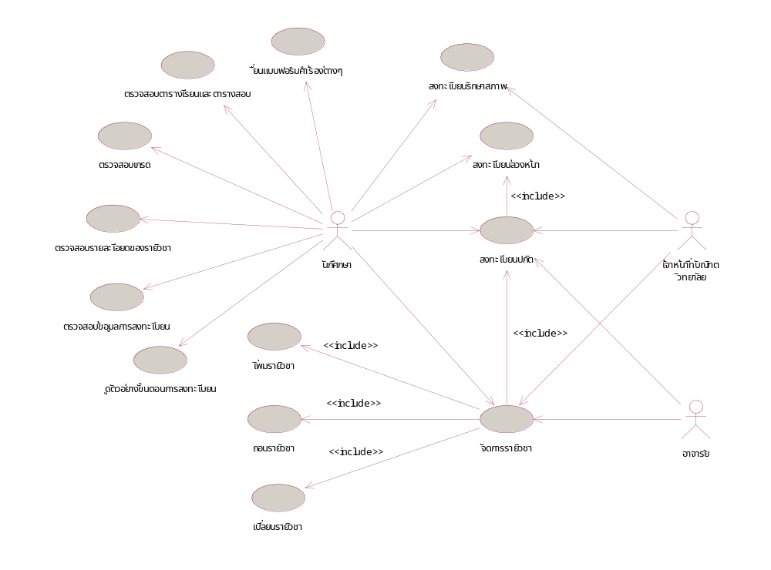

Use Case Diagram ในส่วนของนักศึกษา

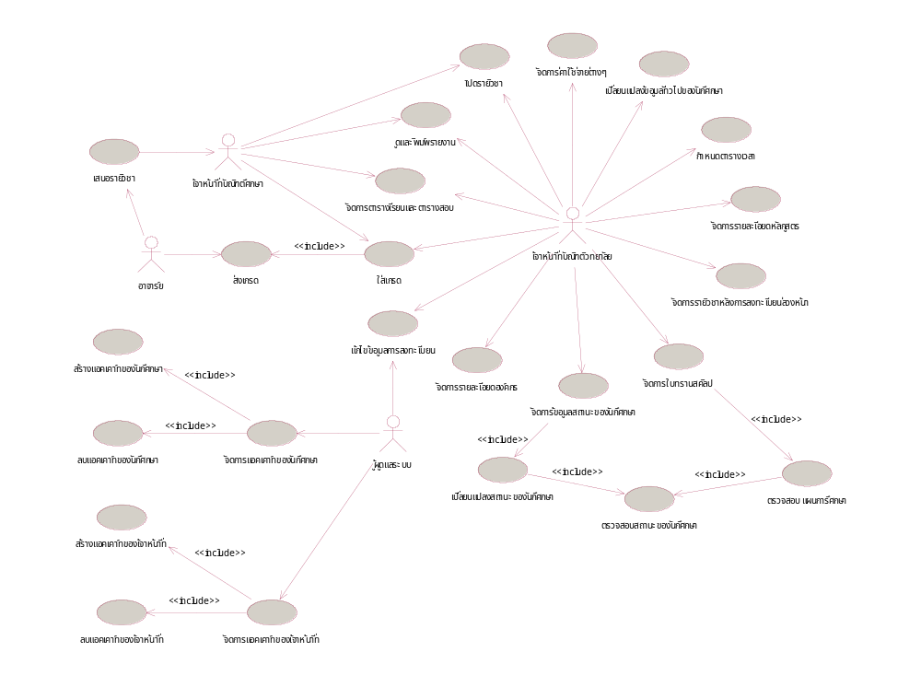

Use Case Diagram ในส่วนของเจ้าหน้าที่

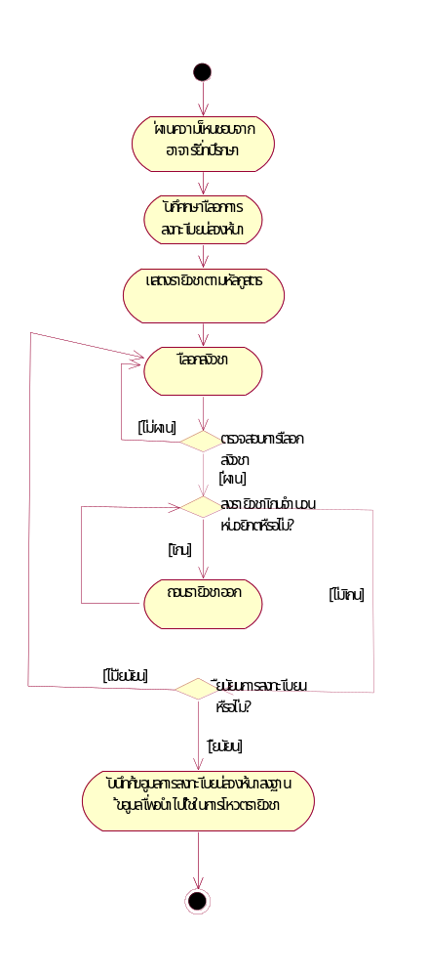

Activity Diagram ของ การลงทะเบียนล่วงหน้า

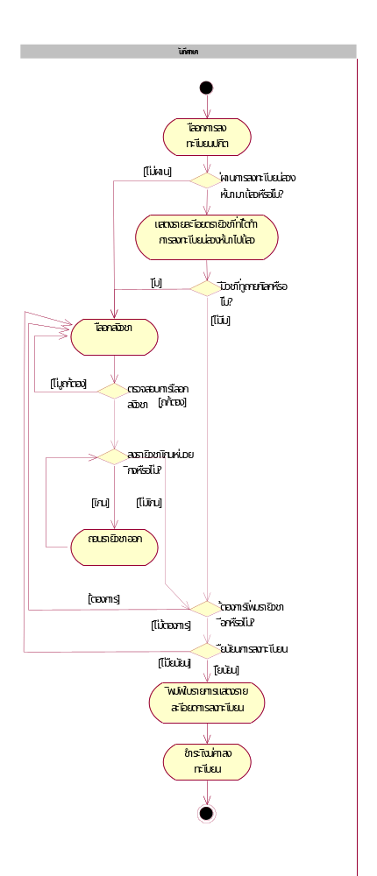

Activity Diagram ของ การลงทะเบียนปกติ

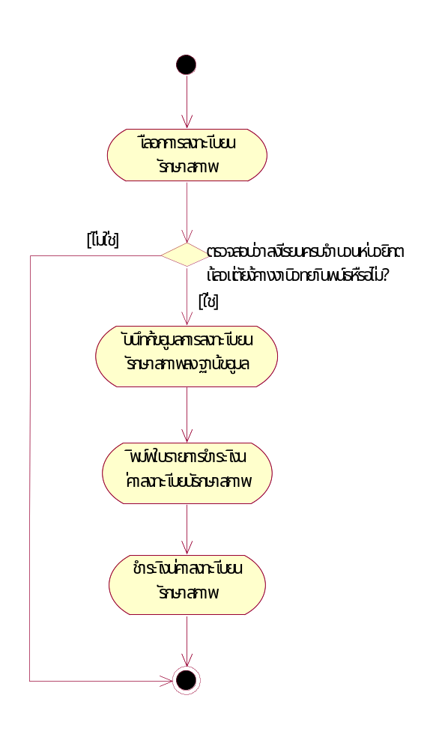
.

Activity Diagram ของ การลงทะเบียนรักษาสภาพ

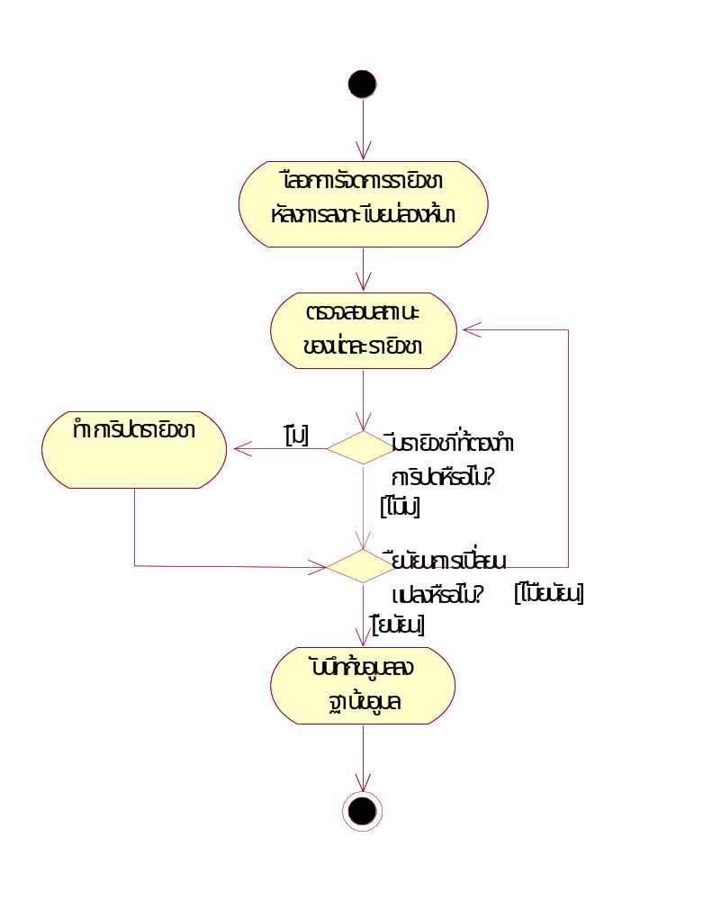

Activity Diagram ของ การจัดการรายวิชาหลังจากการลงทะเบียนล่วงหน้า

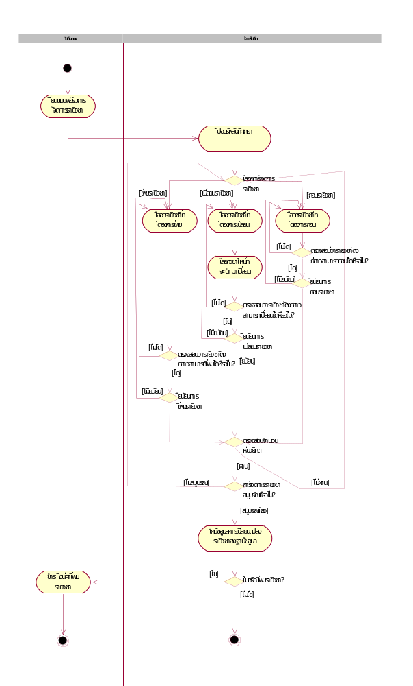

Activity Diagram ของ การจัดการรายวิชา
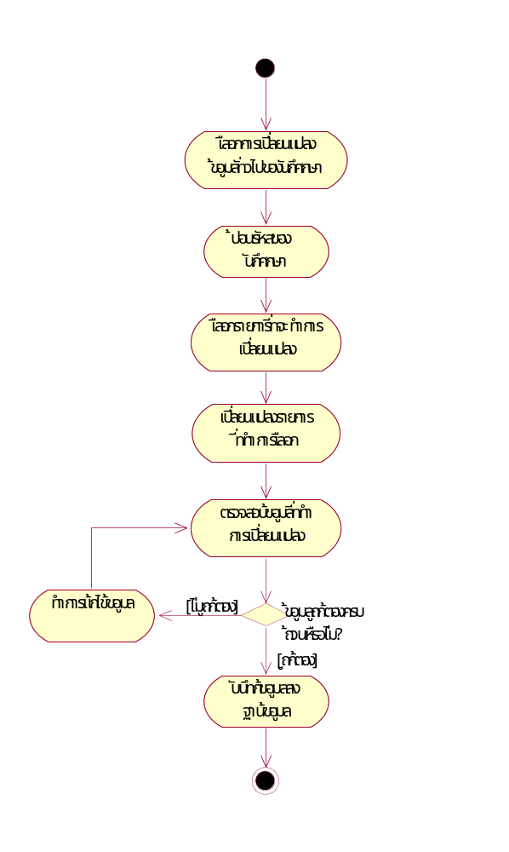

Activity Diagram ของ การเปลี่ยนแปลงข้อมูลทั่วไปของนักศึกษา

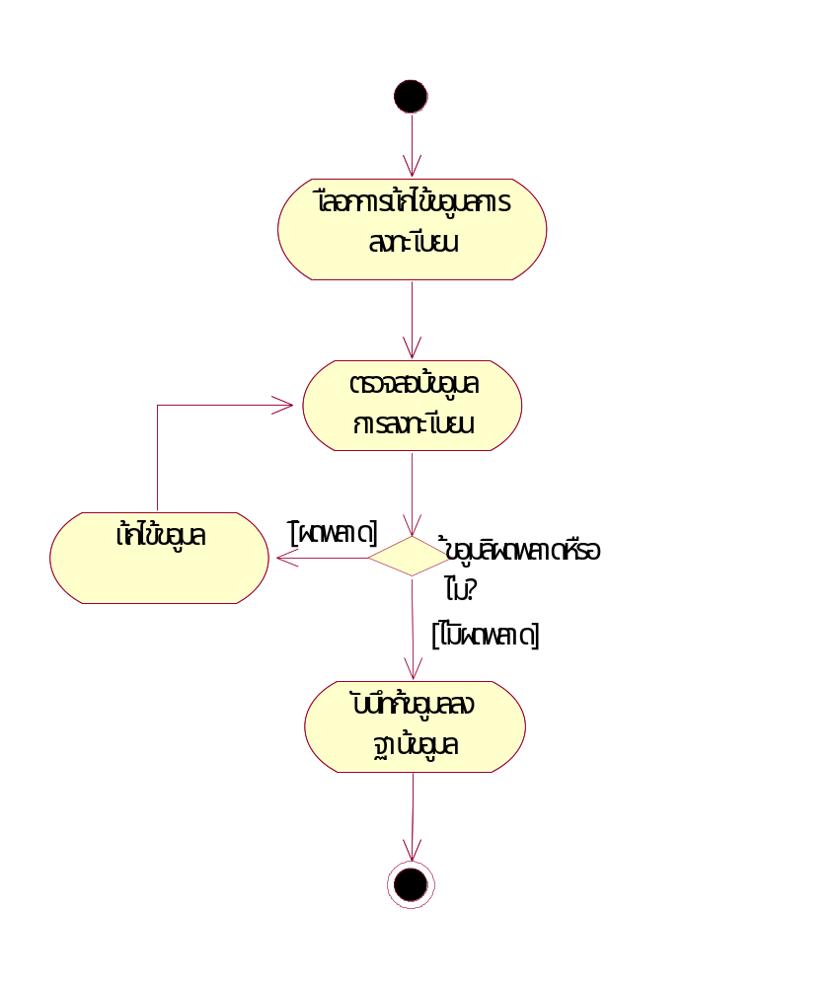

Activity Diagram ของ การแก้ไขข้อมูลการลงทะเบียน

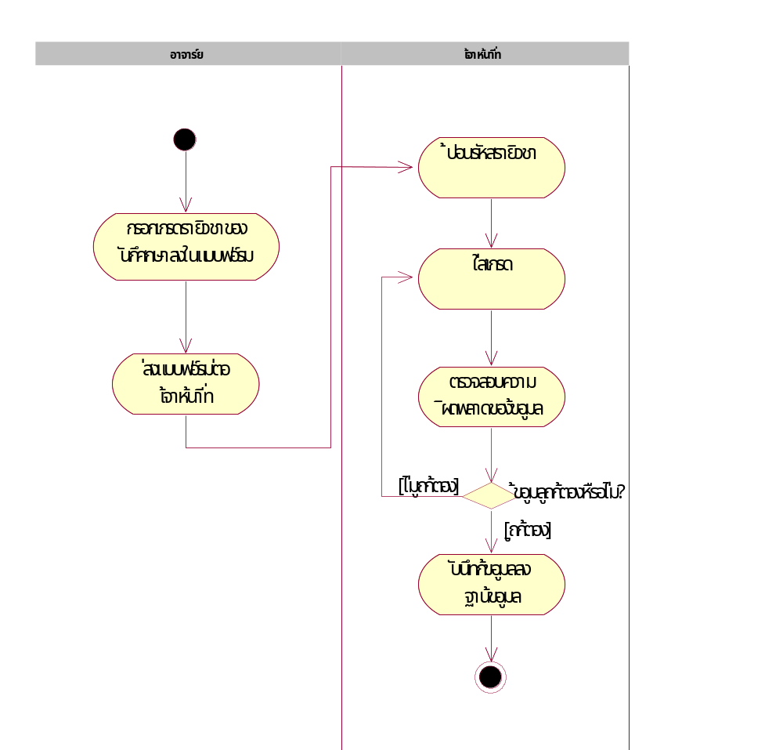

Activity Diagram ของ การใส่เกรด

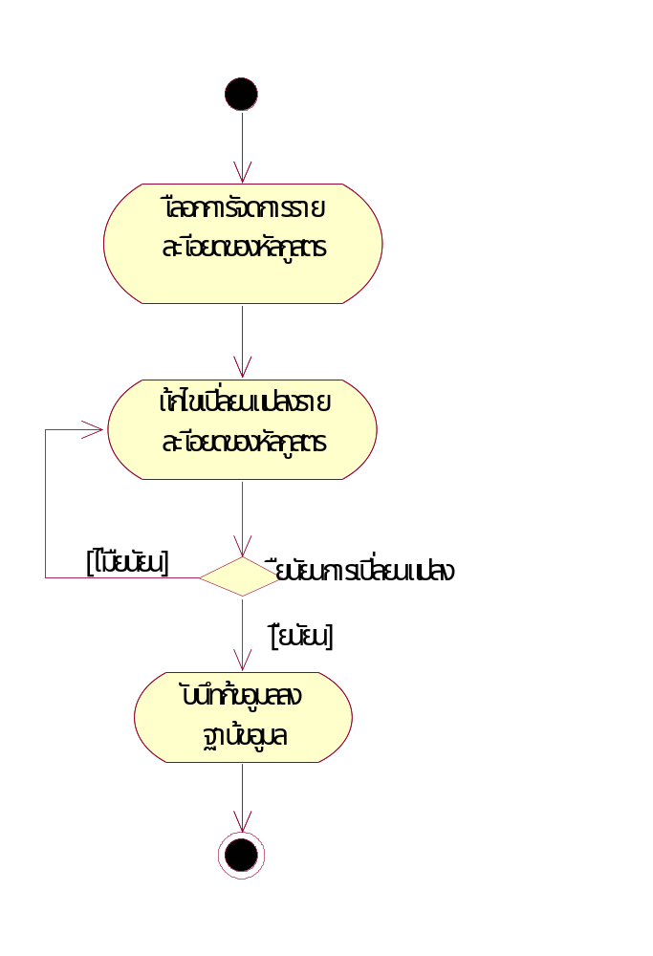

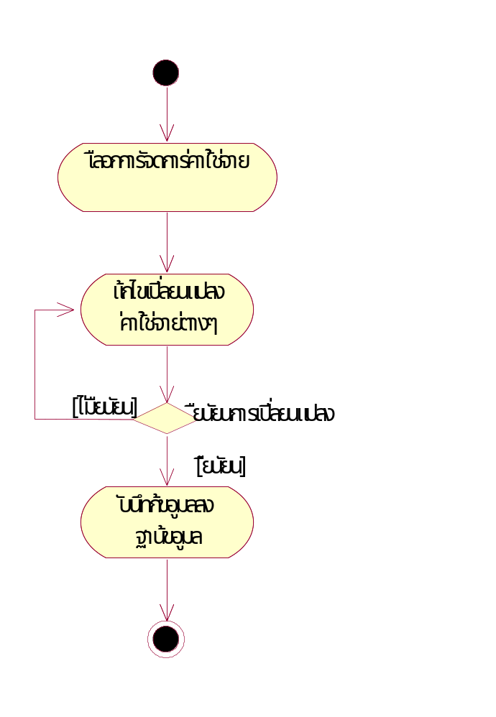

Activity Diagram ของ การจัดการรายละเอียดของหลักสูตร

Activity Diagram ของ การจัดการค่าใช้จ่าย

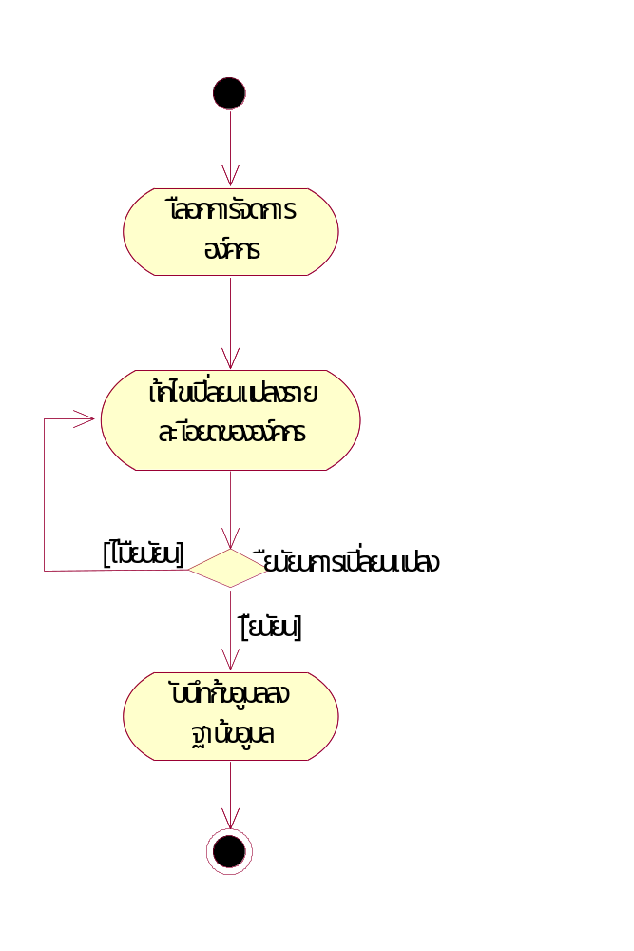
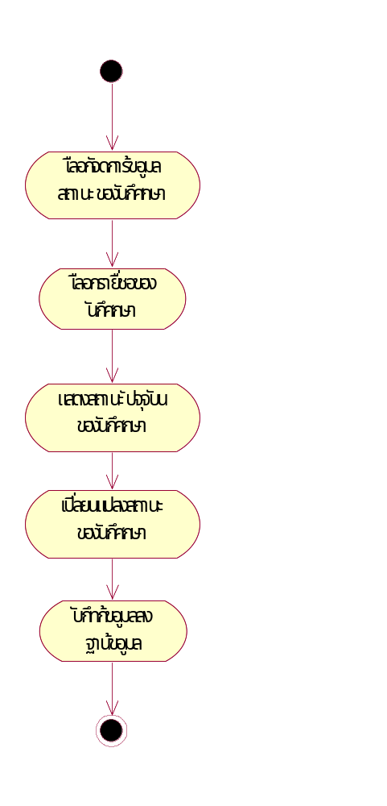

Activity Diagram ของ การจัดการองค์กร

Activity Diagram ของ การจัดการข้อมูลสถานะของนักศึกษา

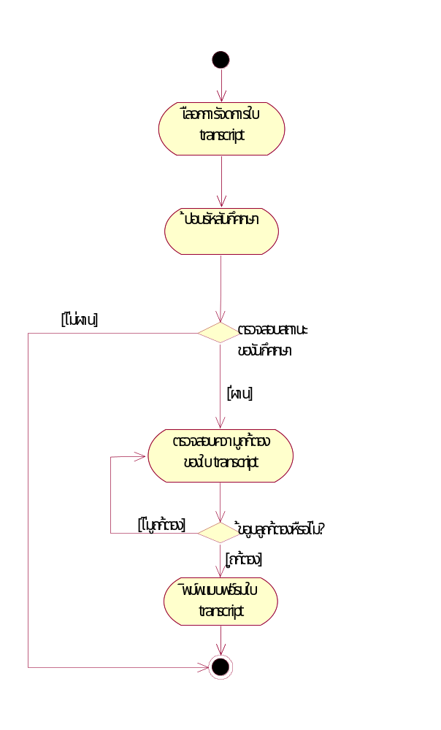

Activity Diagram ของ การจัดการใบ transcript

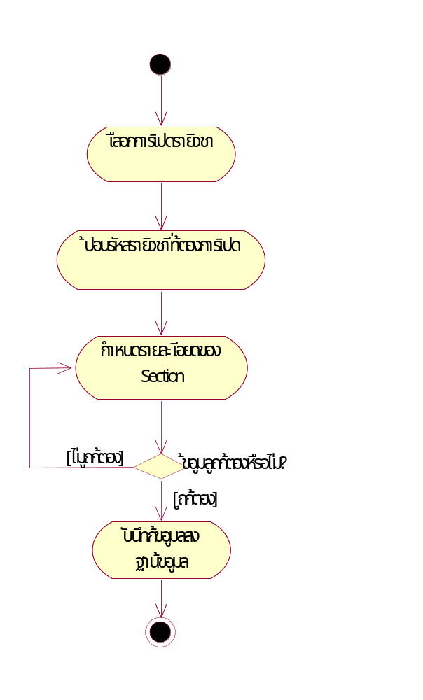

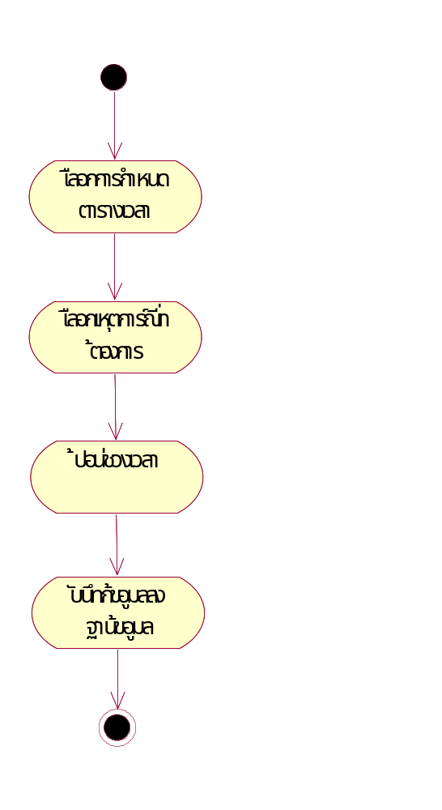

Activity Diagram ของ การเปิดรายวิชา

Activity Diagram ของ การกำหนดตารางเวลา

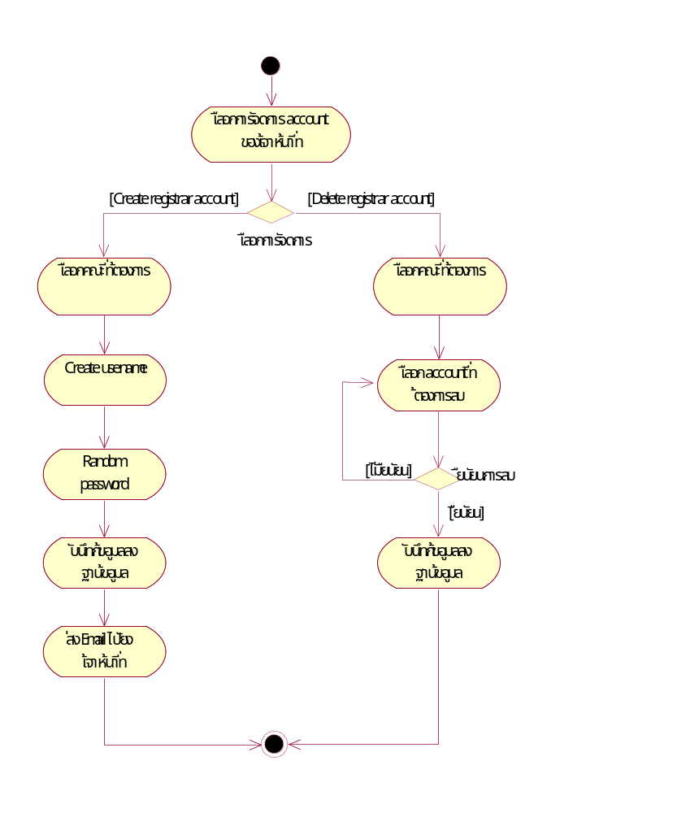

Activity Diagram ของ การจัดการ account ของเจ้าหน้าที่

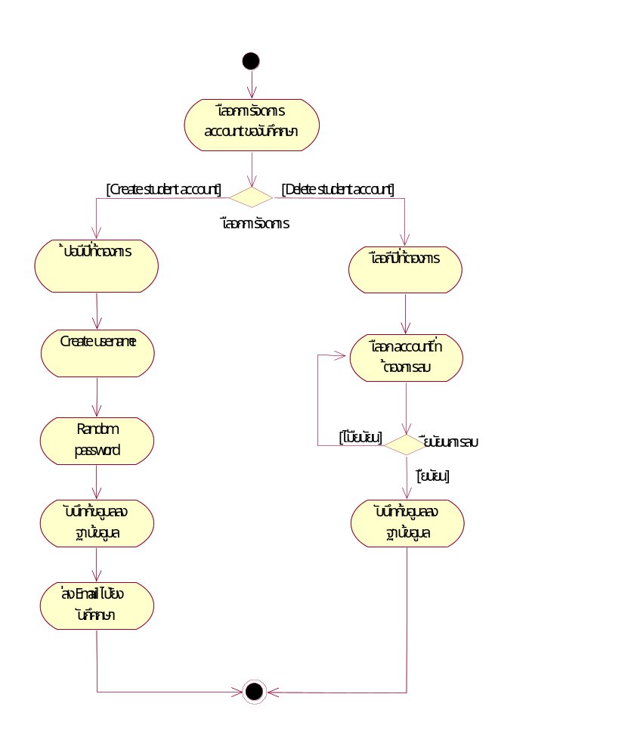

Activity Diagram ของ การจัดการ account ของนักศึกษา

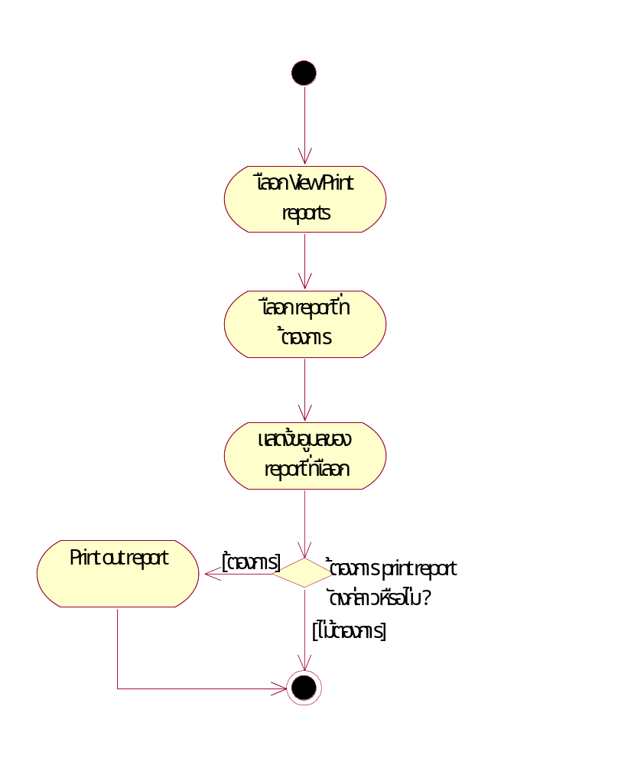

Activity Diagram ของ ดูและพิมพ์รายงานต่างๆ

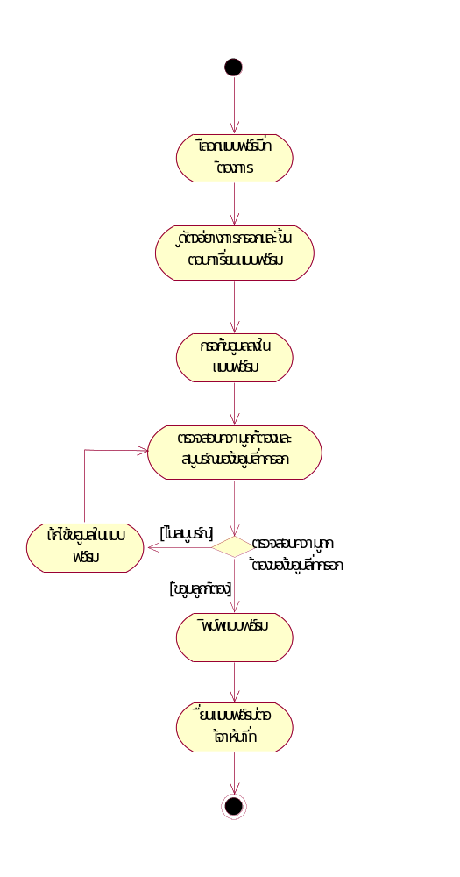

Activity Diagram ของ ยื่นแบบฟอร์มคำร้องต่างๆ

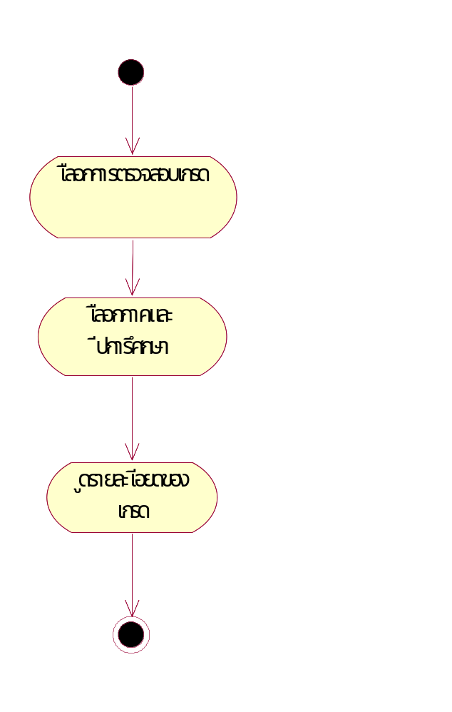
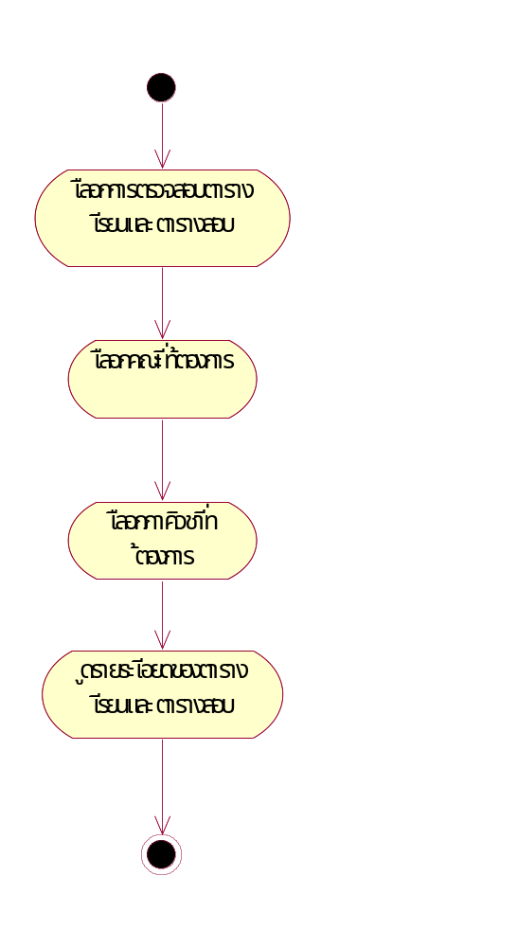

Activity Diagram ของ การตรวจสอบเกรด

Activity Diagram ของ การตรวจสอบตารางเรียนและตารางสอบ

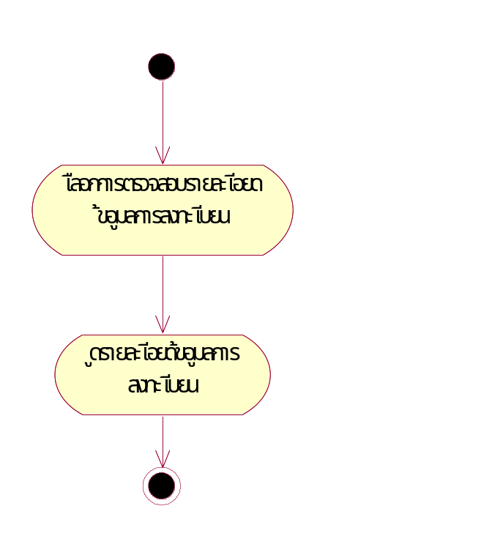

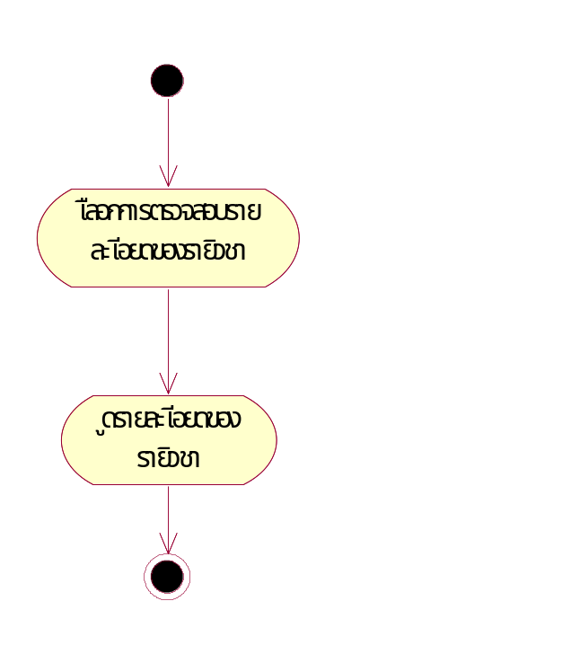

Activity Diagram ของ การตรวจสอบรายละเอียดข้อมูลการลงทะเบียน

Activity Diagram ของ การตรวจสอบรายละเอียดของรายวิชา

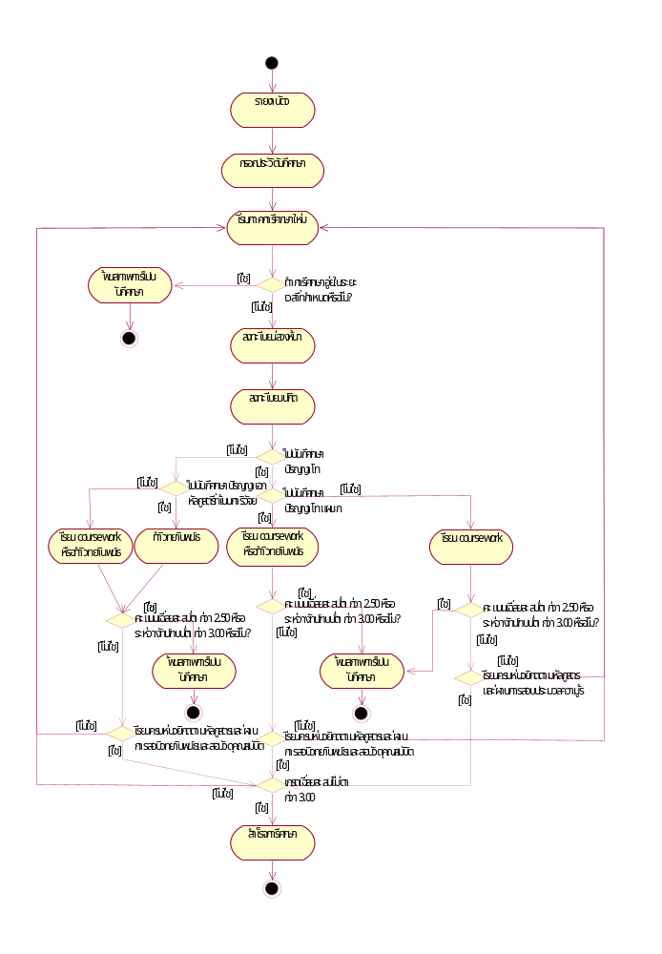

Activity Diagram ของ life cycle ของ การลงทะเบียน

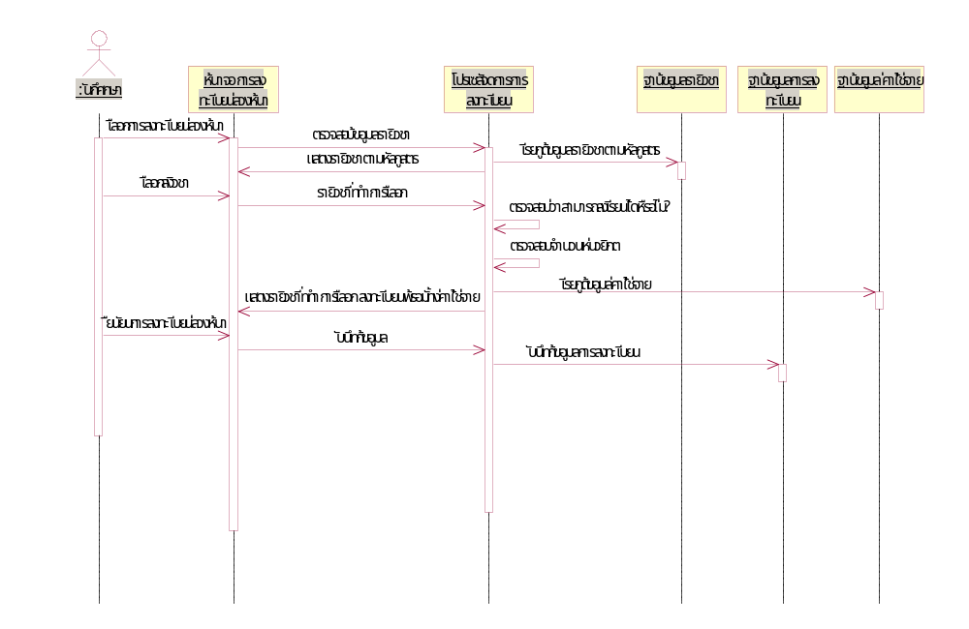

Sequence Diagram ของ การลงทะเบียนล่วงหน้า

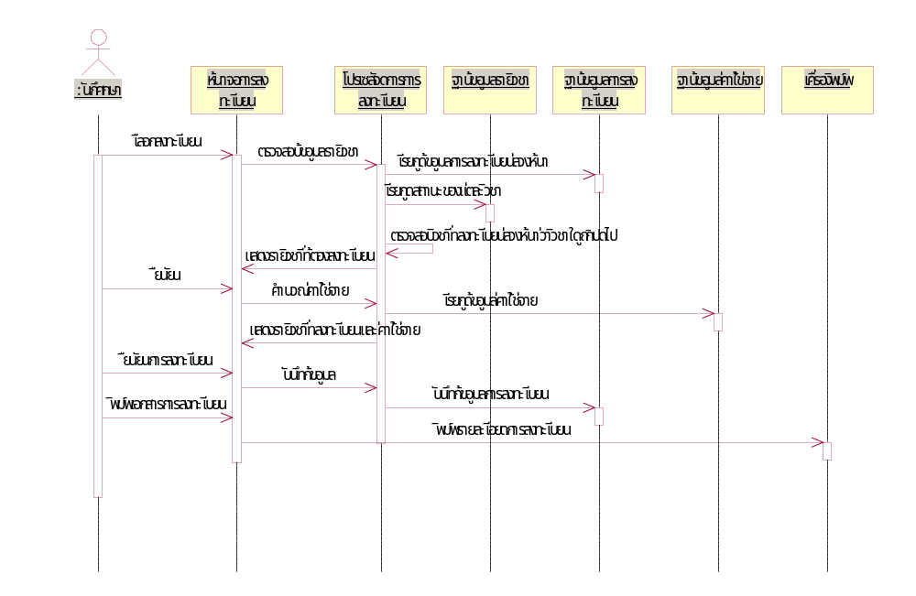

Sequence Diagram ของ การ ลงทะเบียนปกติในกรณีที่ไม่มีวิชาถูกปิด

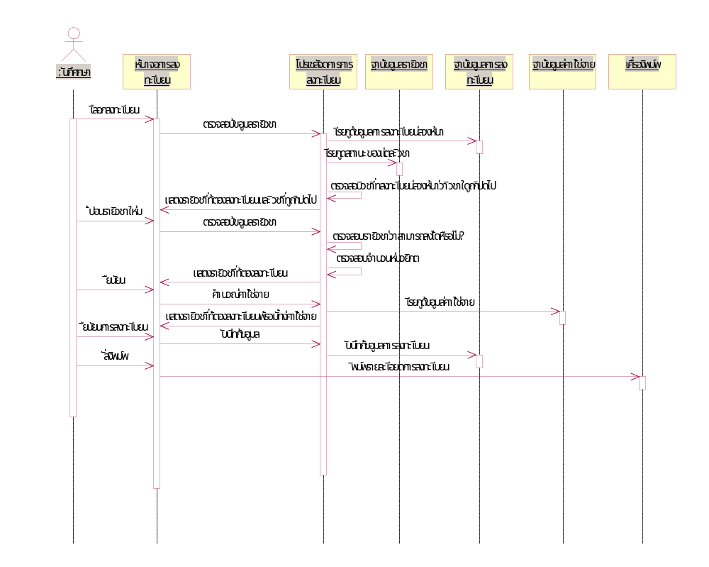

Sequence Diagram ของ การ ลงทะเบียนปกติในกรณีที่มีวิชาถูกปิด
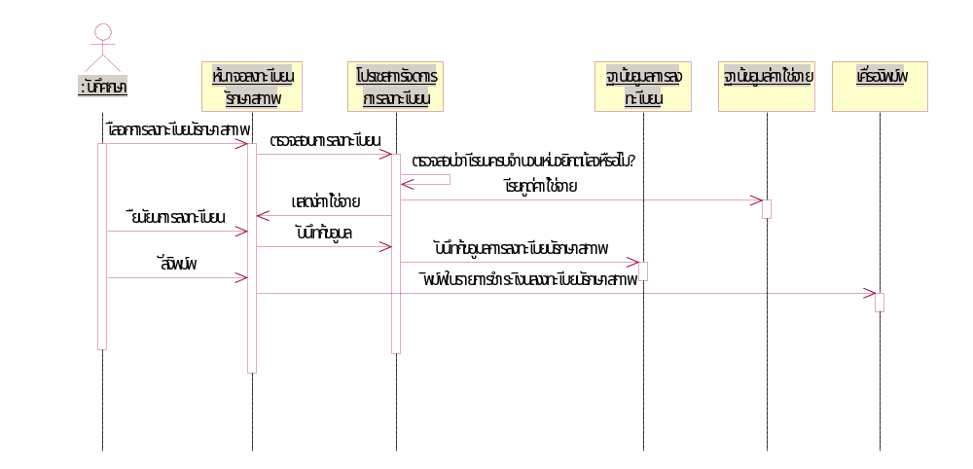

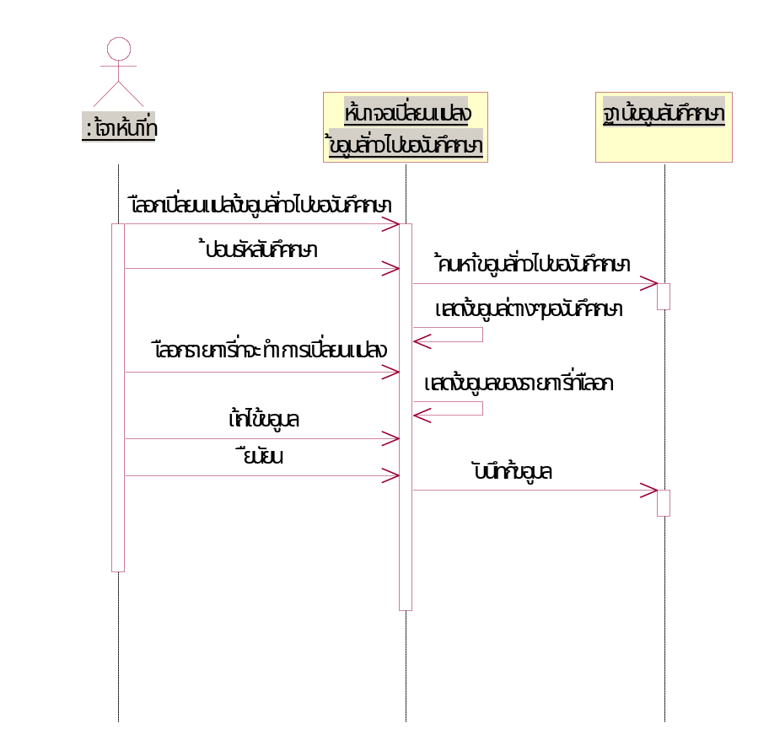
Sequence Diagram ของ การ ลงทะเบียนรักษาสภาพ

Sequence Diagram ของ การ เปลี่ยนแปลงข้อมูลทั่วไปของนักศึกษา
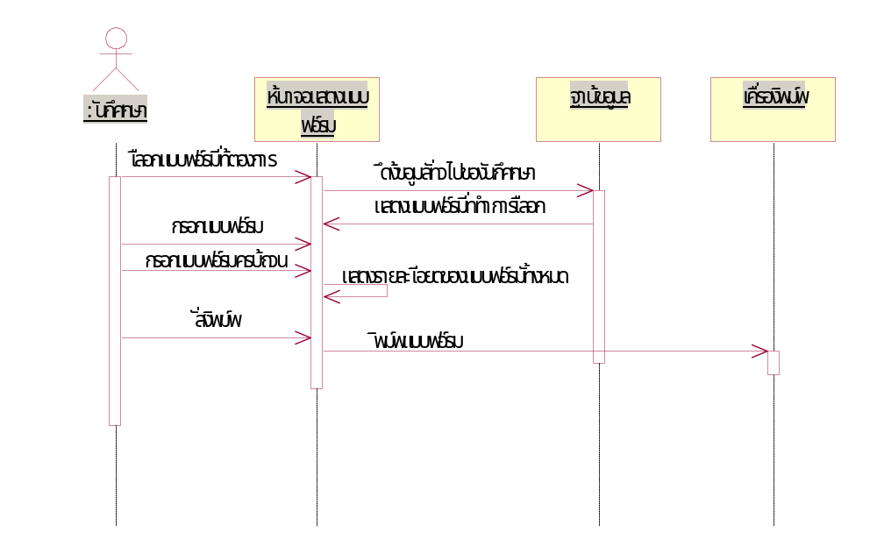

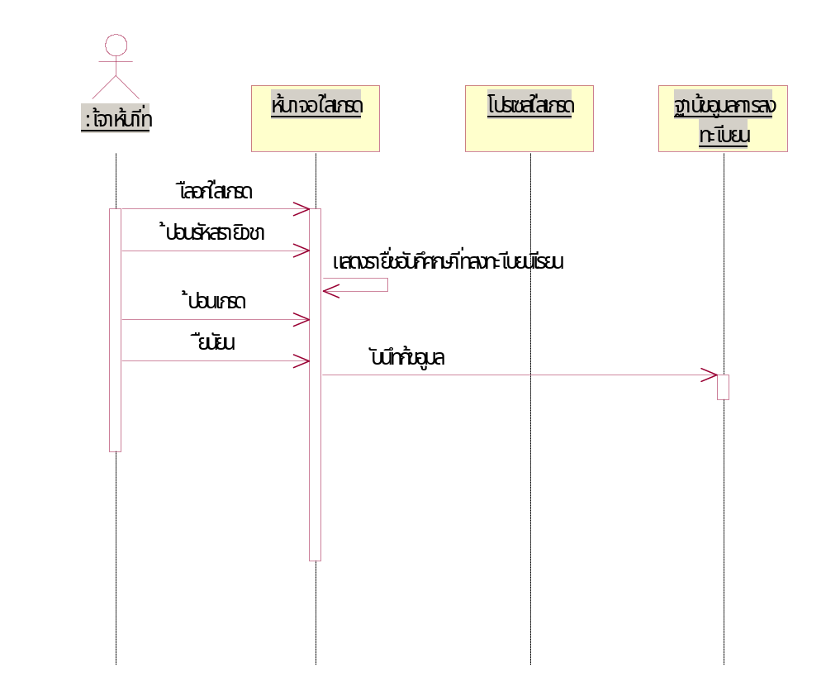
Sequence Diagram ของ การยื่นแบบฟอร์มคำร้องต่างๆ

Sequence Diagram ของ การ ใส่เกรด
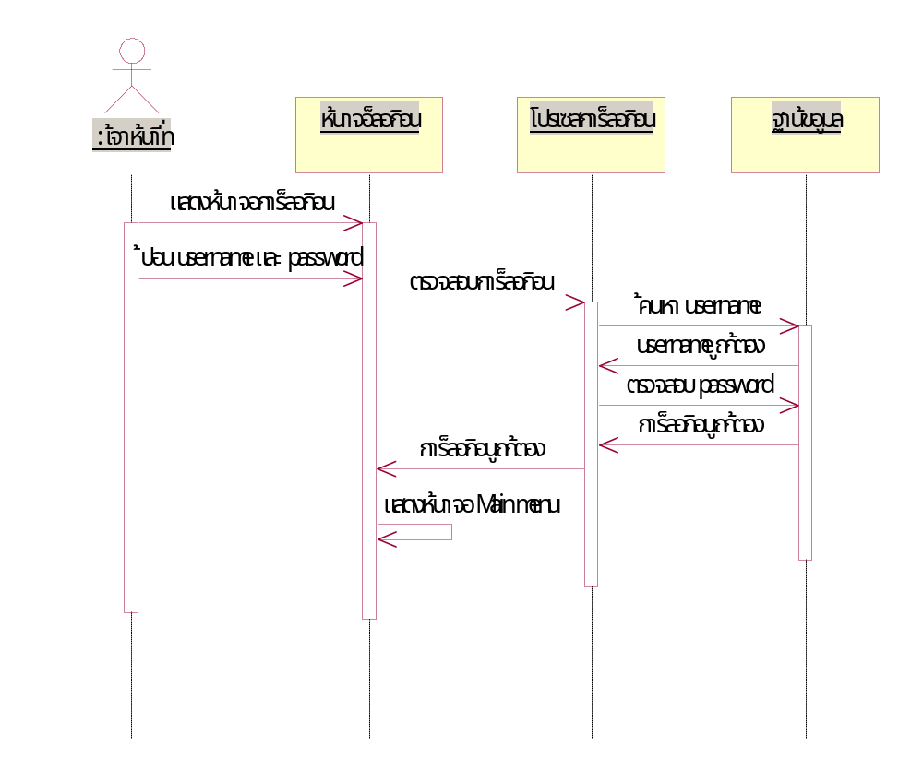

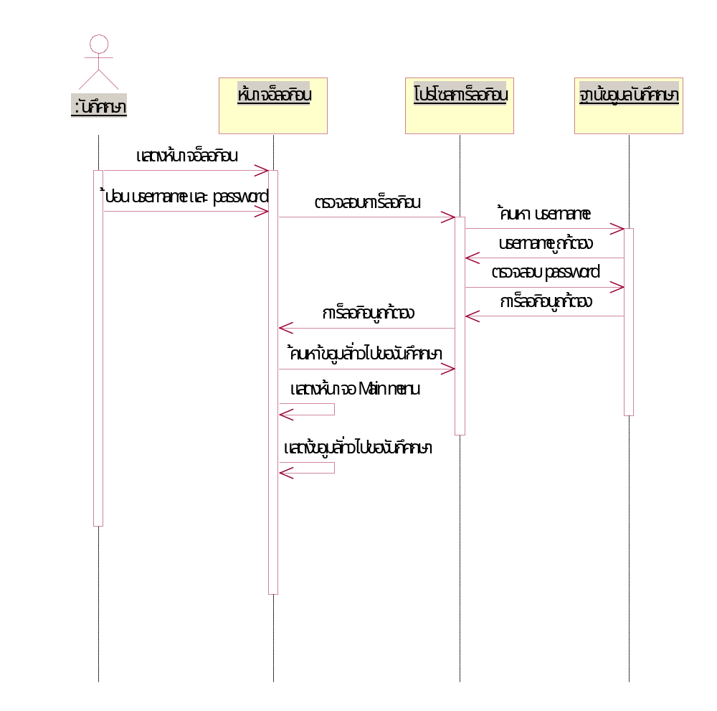
Sequence Diagram ของ การ ล็อกอินของเจ้าหน้าที่

Sequence Diagram ของ การ ล็อกอินของนักศึกษา
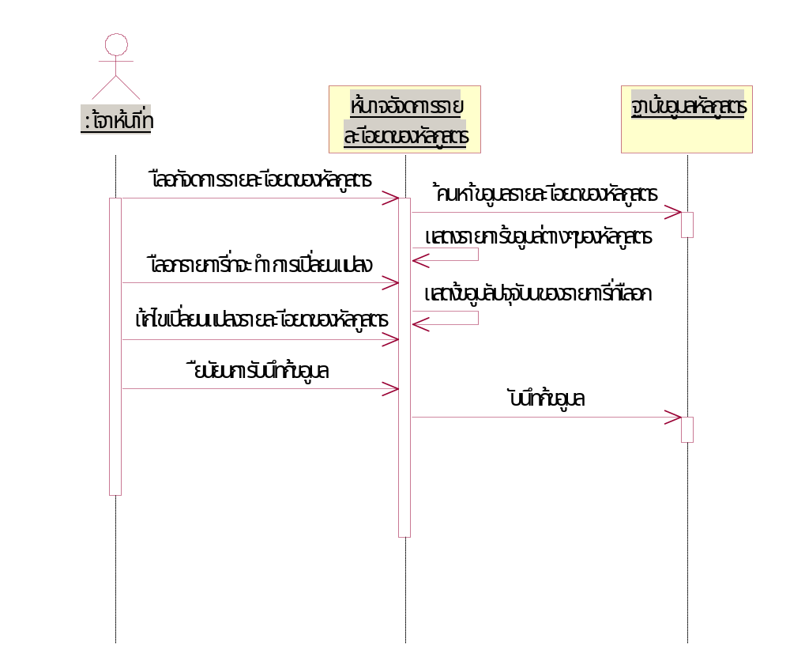

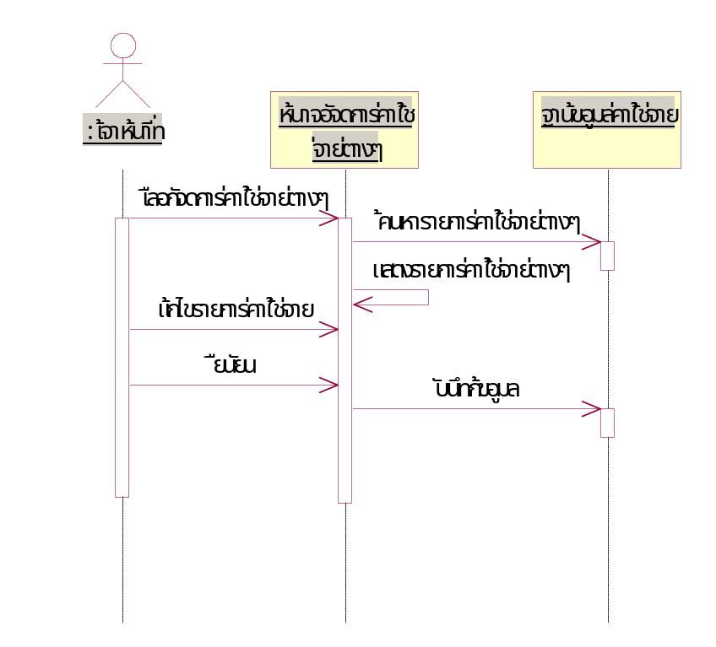
Sequence Diagram ของ การ จัดการรายละเอียดของหลักสูตร

Sequence Diagram ของ การ จัดการค่าใช้จ่ายต่างๆ
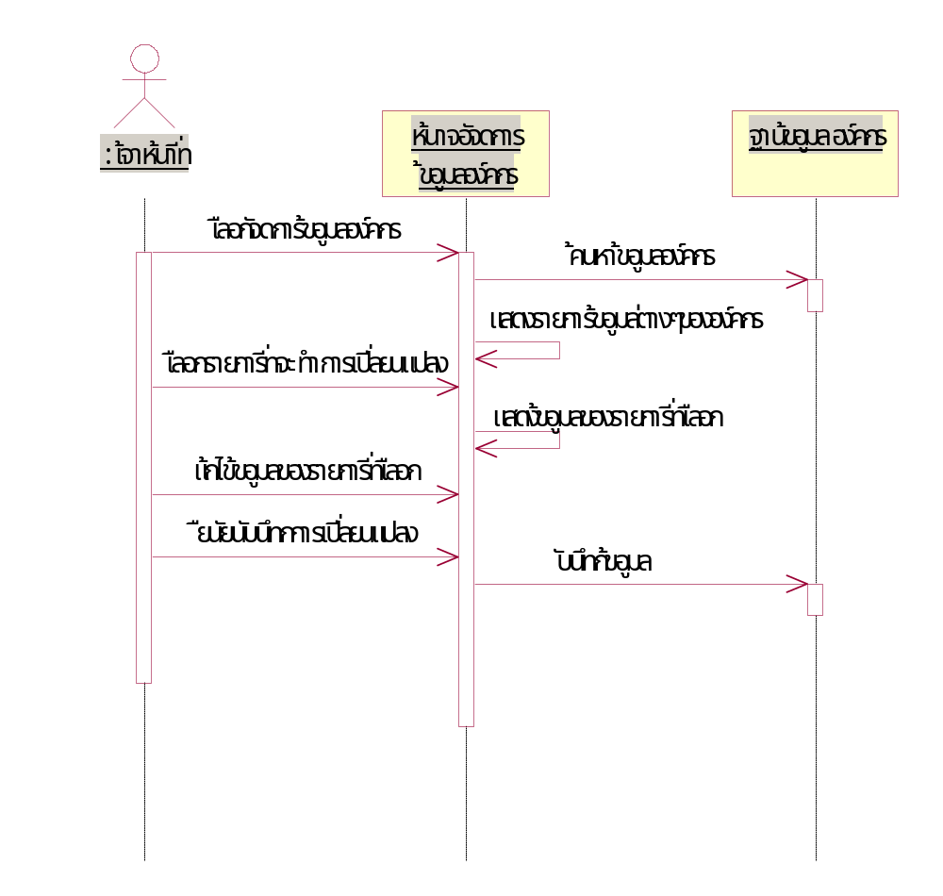

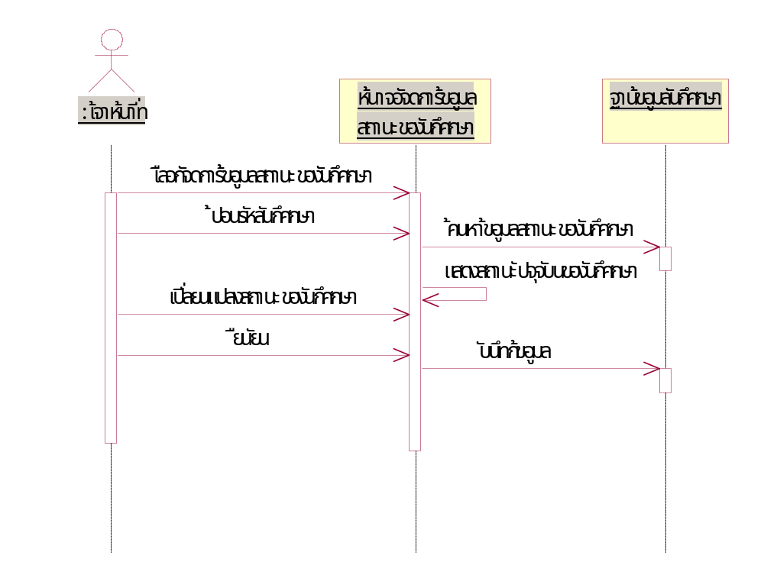
Sequence Diagram ของ การ จัดการข้อมูลองค์กร

Sequence Diagram ของ การ จัดการข้อมูลสถานะของนักศึกษา
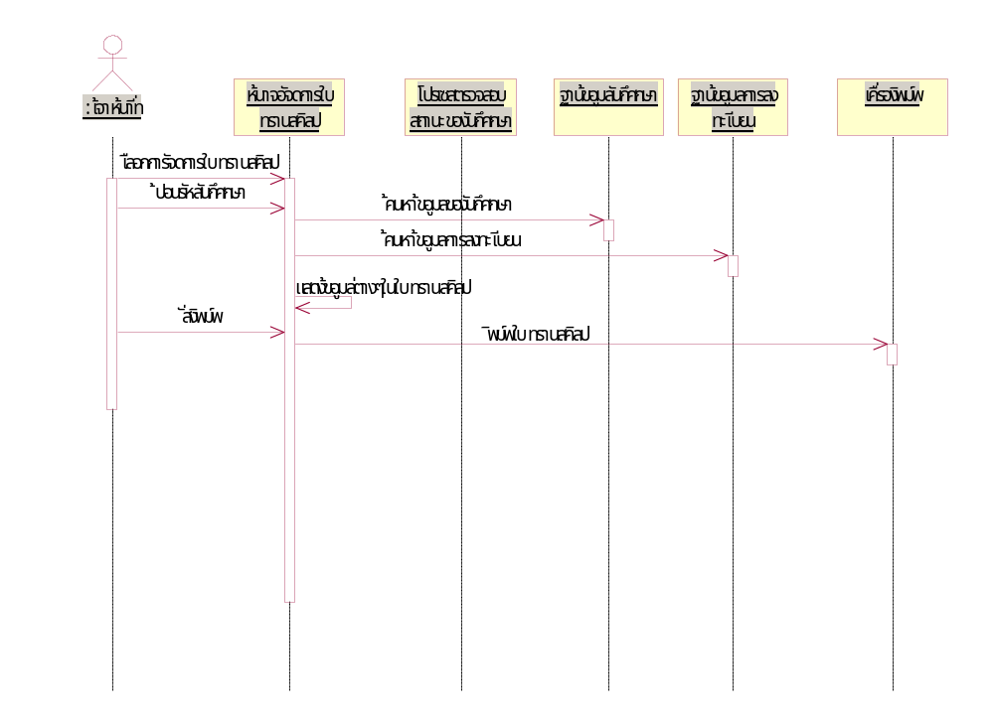

Sequence Diagram ของ การ จัดการใบ ทรานสคิป
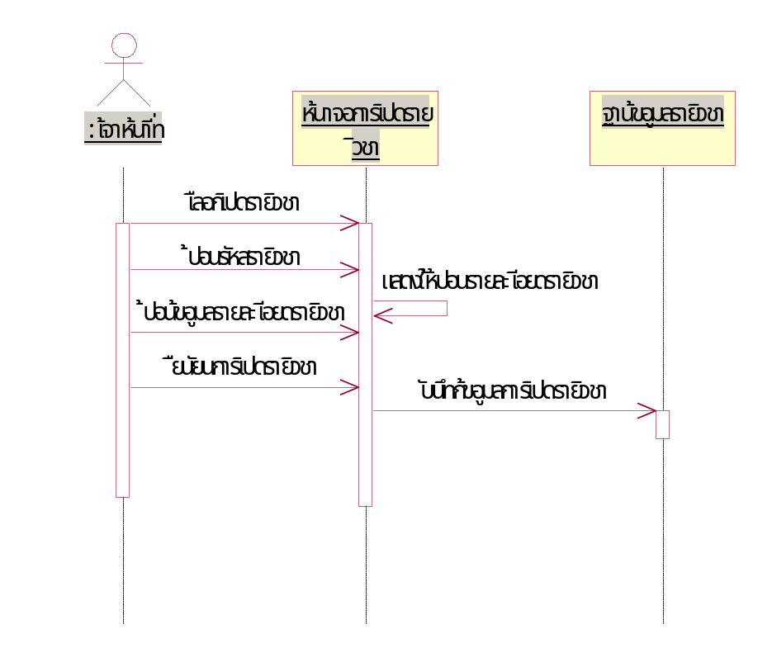

Sequence Diagram ของ การ เปิดรายวิชา
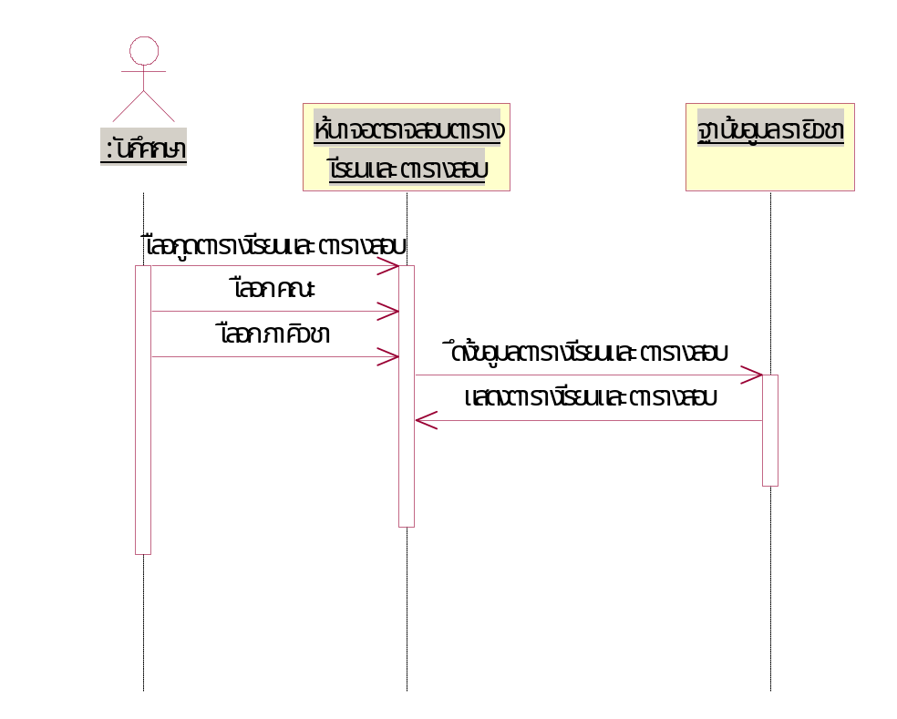

Sequence Diagram ของ การ ตรวจสอบตารางเรียนและตารางสอบ

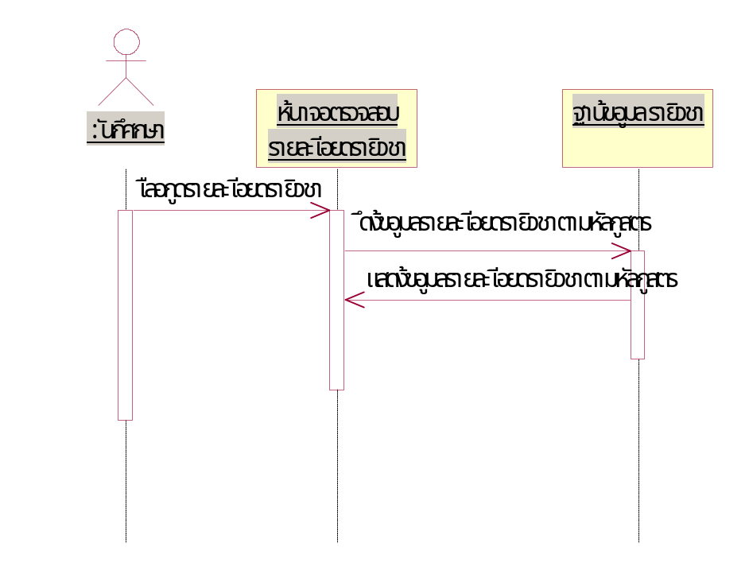

Sequence Diagram ของ การ ตรวจสอบรายละเอียดรายวิชา

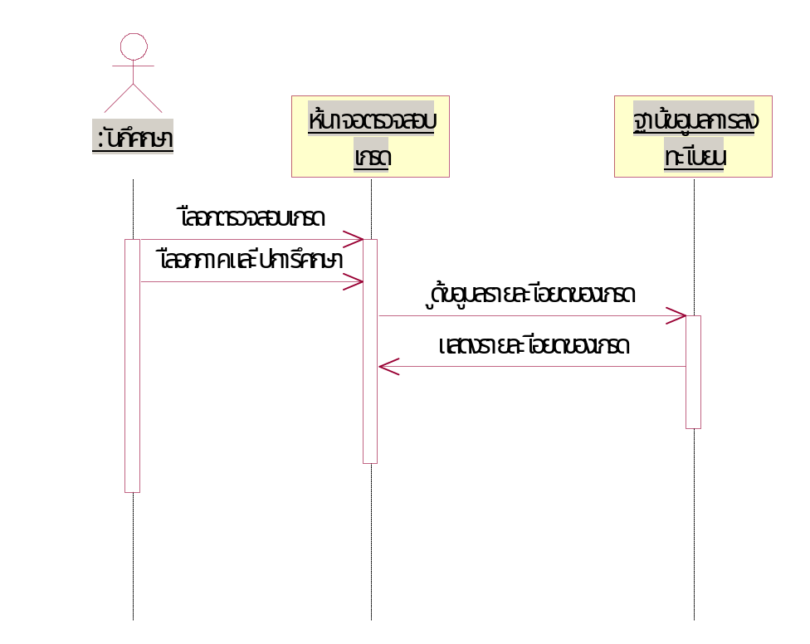

Sequence Diagram ของ การ ตรวจสอบเกรด
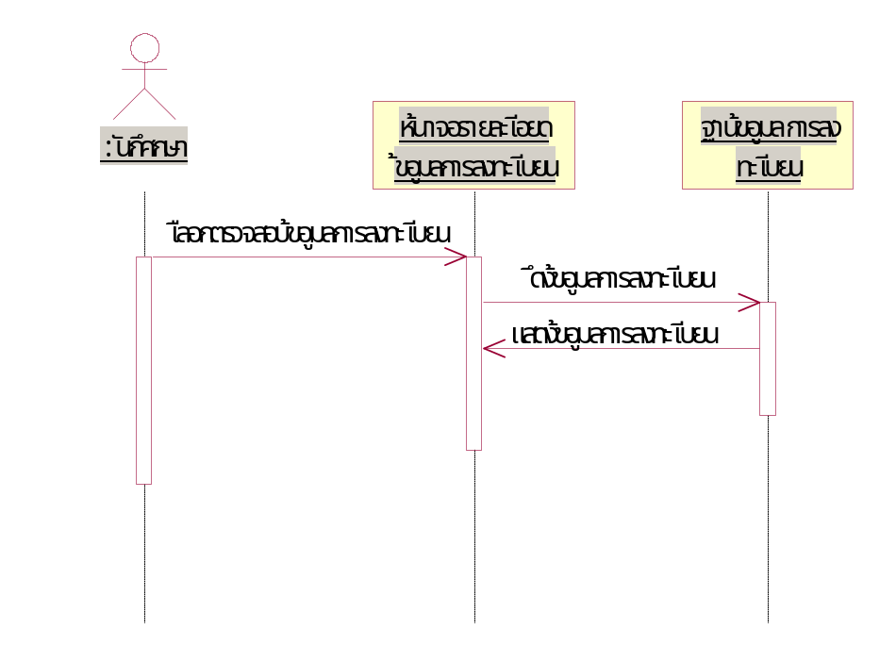

Sequence Diagram ของ การ ตรวจสอบข้อมูลการลงทะเบียน

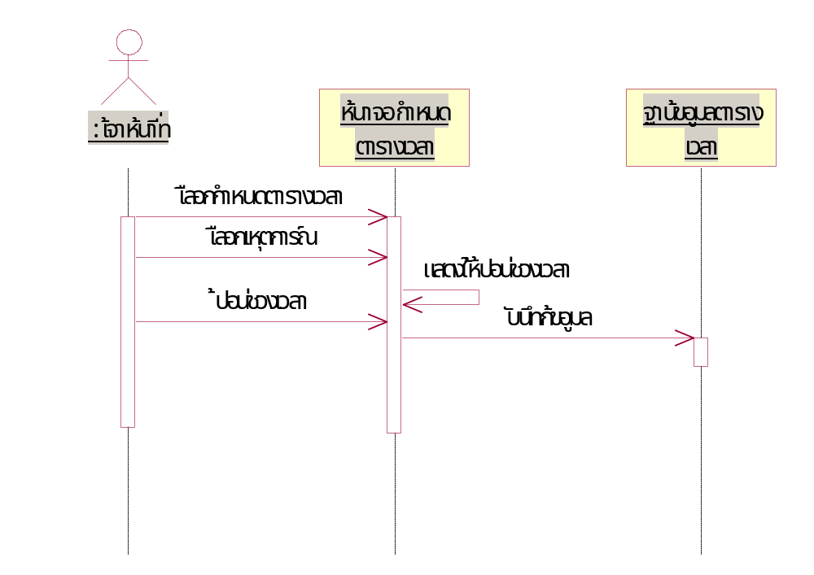

Sequence Diagram ของ การ กำหนดตารางเวลา
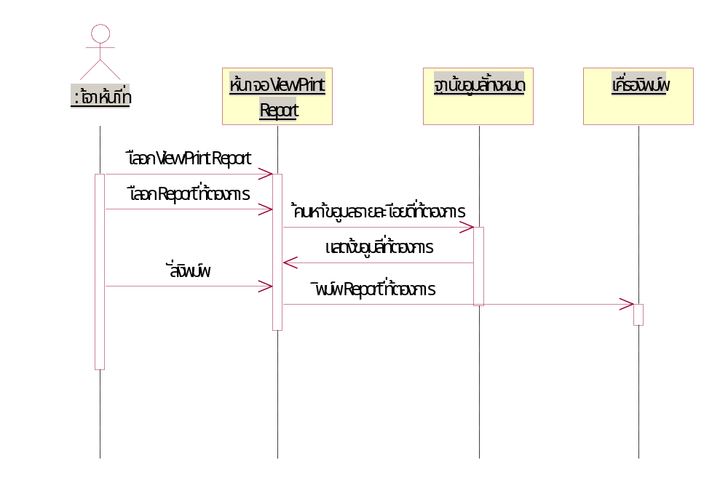

Sequence Diagram ของ การ ดูและพิมพ์รายงาน

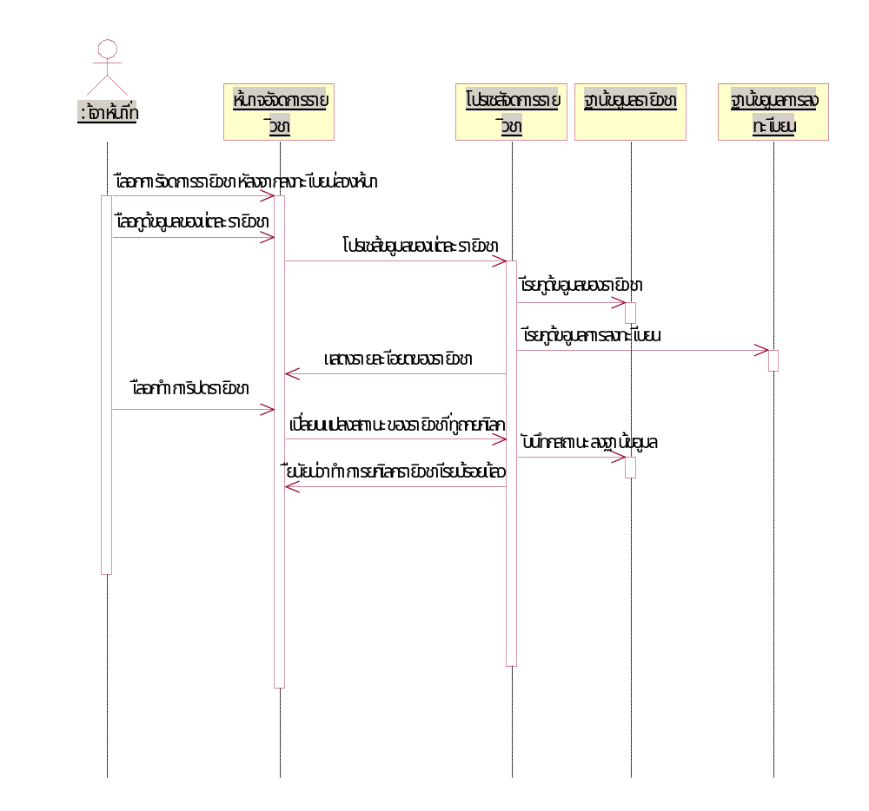

Sequence Diagram ของ การ จัดการรายวิชาหลังจากการลงทะเบียนล่วงหน้า

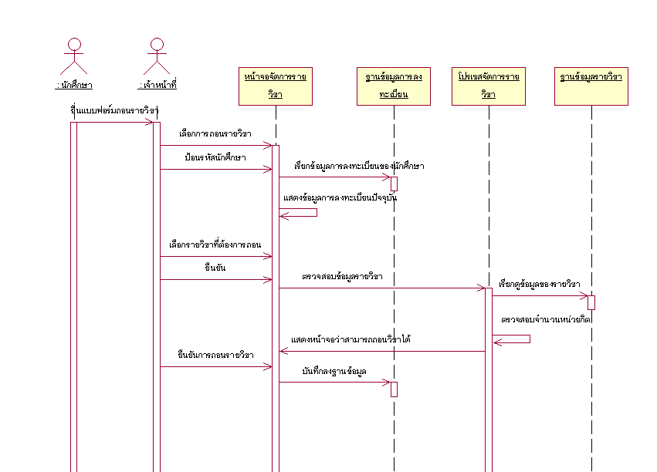

Sequence Diagram ของ การ ถอนรายวิชา
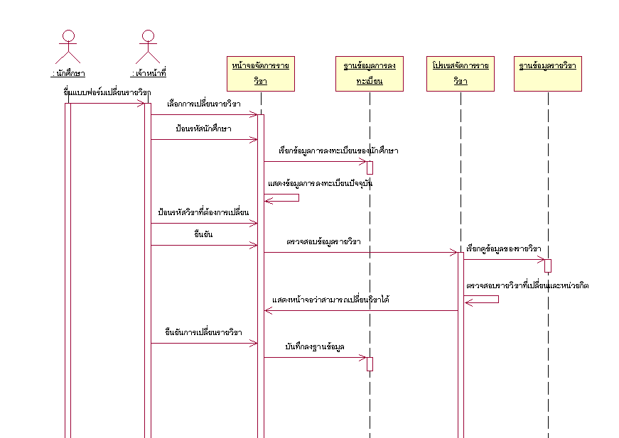

Sequence Diagram ของ การ เปลี่ยนรายวิชา
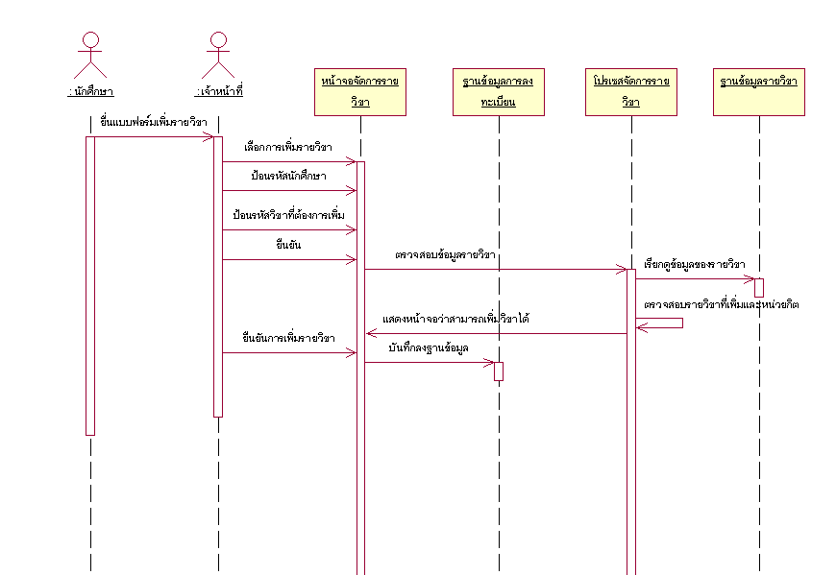

Sequence Diagram ของ การ เพิ่มรายวิชา

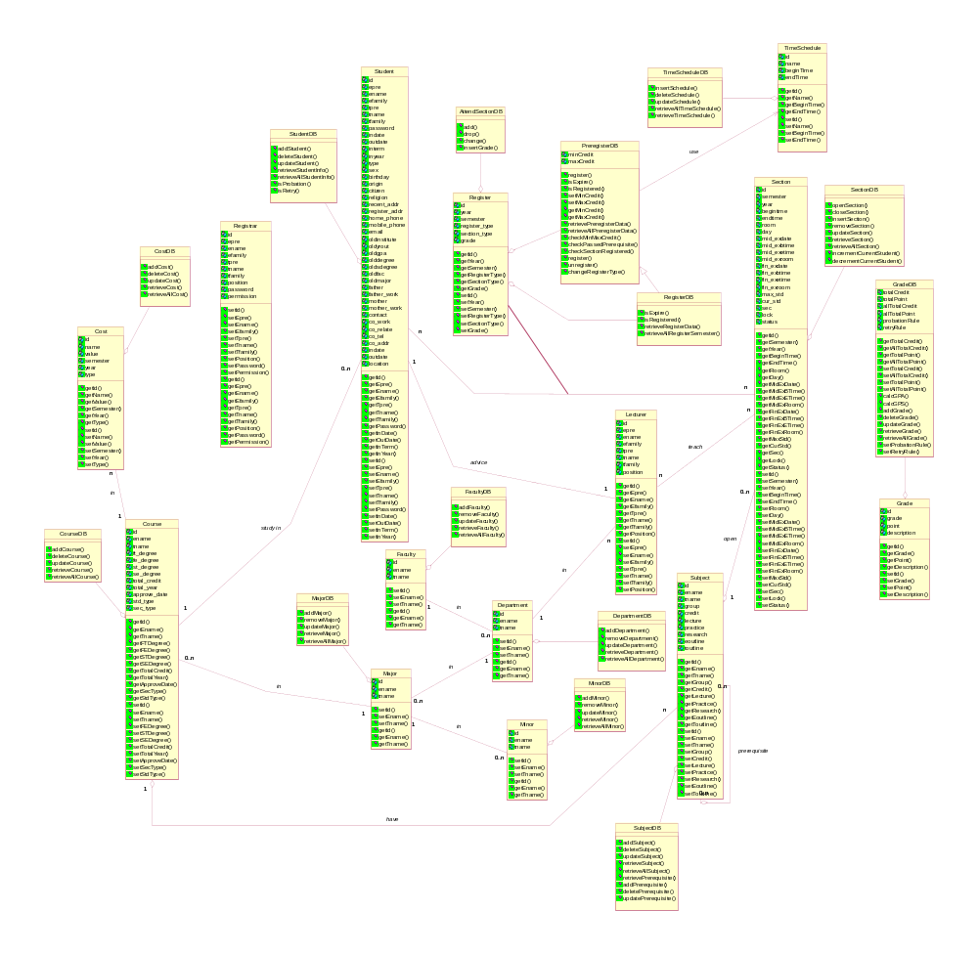

class Diagram ของระบบ

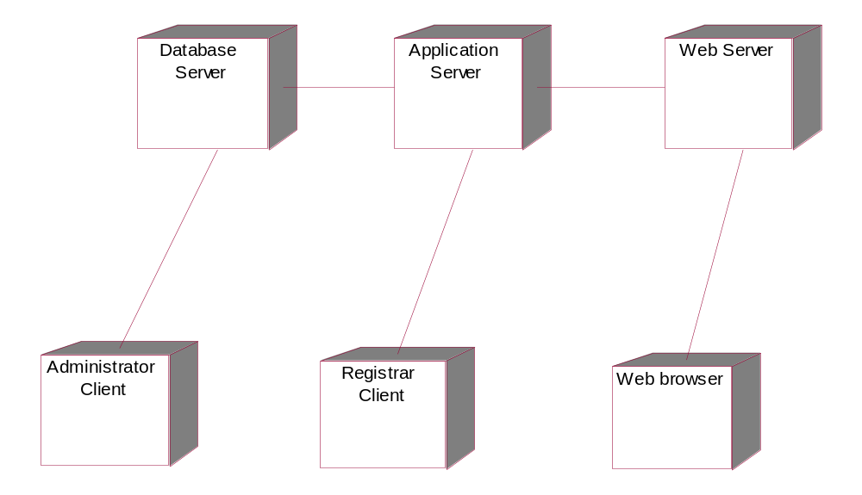

Deployment Diagram

ภาคผนวก ข
โครงสร้างตารางฐานข้อมูล (Table Schema)

โครงสร้างตารางฐานข้อมูล(Table Schema)

FACULTY
FACT# |  | VARCHAR(2) | รหัสคณะ (PK)
ENAME |  | VARCHAR(50) | ชื่อคณะภาษาอังกฤษ
TNAME |  | VARCHAR(50) | ชื่อคณะภาษาไทย

DEPARTMENT
DEPT# | VARCHAR(2) |  | รหัสภาควิชา (PK)
ENAME | VARCHAR(50) |  | ชื่อภาควิชาภาษาอังกฤษ
TNAME | VARCHAR(50) |  | ชื่อภาควิชาภาษาไทย
FACT# | VARCHAR(2) |  | รหัสคณะ (FK)

MAJOR
MAJOR# | VARCHAR(2) |  | รหัสสาขาวิชา (PK)
ENAME | VARCHAR(50) |  | ชื่อสาขาวิชาภาษาอังกฤษ
TNAME | VARCHAR(50) |  | ชื่อสาขาวิชาภาษาไทย
DEPT# | VARCHAR(2) |  | รหัสภาควิชา (FK)

MINOR
MINOR# | VARCHAR(2) |  | รหัสแขนงวิชา (PK)
ENAME | VARCHAR(50) |  | ชื่อแขนงวิชาภาษาอังกฤษ
TNAME | VARCHAR(50) |  | ชื่อแขนงวิชาภาษาไทย
MAJOR# | VARCHAR(2) |  | รหัสสาขาวิชา (FK)

LECTURER
LECT# | VARCHAR(4) |  |  |  | รหัสอาจารย์ (PK)
EPRE | VARCHAR(20) |  |  |  | คำนำหน้าชื่อภาษาอังกฤษ
ENAME | VARCHAR(50) |  |  |  | ชื่อภาษาอังกฤษ
EFAMILY | VARCHAR(50) |  |  |  | นามสกุลภาษาอังกฤษ
TPRE | VARCHAR(20) |  |  |  | คำนำหน้าชื่อภาษาไทย
TNAME | VARCHAR(50) |  |  |  | ชื่อภาษาไทย
TFAMILY | VARCHAR(50) |  |  |  | นามสกุลภาษาไทย
POSITION | VARCHAR(50) |  |  |  | ตำแหน่ง
DEPT# | VARCHAR(2) |  |  |  | รหัสภาควิชาที่สังกัด (FK)

STUDENT
STD# |  |  |  | VARCHAR(8) |  |  | รหัสนักศึกษา (PK)
LECT# |  |  |  | VARCHAR(4) |  |  | รหัสอาจารย์ที่ปรึกษา (FK)
THESIS# |  |  |  | SMALLINT |  |  | รหัส THESIS ที่วิจัย (FK)
SCO# |  |  |  | SMALLINT |  |  | รหัสหลักสูตรย่อยที่สังกัด (FK)
EPRE |  |  |  | VARCHAR(20) |  |  | คำนำหน้าชื่อภาษาอังกฤษ
ENAME |  |  |  | VARCHAR(50) |  |  | ชื่อภาษาอังกฤษ
EFAMILY |  |  |  | VARCHAR(50) |  |  | นามสกุลภาษาอังกฤษ
TPRE |  |  |  | VARCHAR(20) |  |  | คำนำหน้าชื่อภาษาไทย
TNAME |  |  |  | VARCHAR(50) |  |  | ชื่อภาษาไทย
TFAMILY |  |  |  | VARCHAR(50) |  |  | นามสกุลภาษาไทย
PASSWORD |  |  |  | VARCHAR(20) |  |  | รหัสผ่านของนักศึกษา
INTERM |  |  |  | VARCHAR(1) |  |  | ภาคเรียนที่เข้าศึกษา
INYEAR |  |  |  | VARCHAR(4) |  |  | ปีที่เข้าศึกษา
CO# |  |  |  | SMALLINT |  |  | รหัสหลักสูตร (FK)
FACT# |  |  |  | VARCHAR(2) |  |  | รหัสคณะ (FK)
DEPT# |  |  |  | VARCHAR(2) |  |  | รหัสภาควิชา (FK)
MAJOR# |  |  |  | VARCHAR(2) |  |  | รหัสสาขาวิชา (FK)
MINOR# |  |  |  | VARCHAR(2) |  |  | รหัสแขนงวิชา (FK)
TYPE |  |  |  | VARCHAR(1) |  |  | ประเภทนักศึกษา
SEX |  |  |  | VARCHAR(1) |  |  | เพศ
BIRTHDAY |  |  |  | DATE |  |  | วันเกิด
ORIGIN |  |  |  | VARCHAR(20) |  |  | เชื้อชาติ
CITIZEN |  |  |  | VARCHAR(20) |  |  | สัญชาติ
RELIGION |  |  |  | VARCHAR(10) |  |  | ศาสนา
RECENT_ADDR |  |  |  | VARCHAR(300) |  |  | ที่อยู่ปัจจุบัน
REGISTER_ADDR |  |  |  | VARCHAR(300) |  |  | ที่อยู่ตามทะเบียนบ้าน
HOME_PHONE |  |  |  | VARCHAR(20) |  |  | โทรศัพท์บ้าน
MOBILE_PHONE |  |  |  | VARCHAR(20) |  |  | โทรศัพท์เคลื่อนที่
EMAIL |  |  |  | VARCHAR(20) |  |  | อีเมล์
OLDINSTITUTE |  |  |  | VARCHAR(100) |  |  | ชื่อสถานศึกษาเดิม
OLDYROUT |  |  |  | VARCHAR(4) |  |  | ปีที่จบการศึกษาจากสถานศึกษาเดิม
OLDGPA |  |  |  | VARCHAR(4) |  |  | คะแนนเฉลี่ยสะสมเดิม
OLDDEGREE |  |  |  | VARCHAR(100) |  |  | ปริญญาที่ได้รับ (ชื่อเต็ม)
OLDSDEGREE |  |  |  | VARCHAR(10) |  |  | ปริญญาที่ได้รับ (ชื่อย่อ)
OLDFAC |  |  |  | VARCHAR(50) |  |  | คณะที่จบจากสถานศึกษาเดิม
OLDMAJOR |  |  |  | VARCHAR(50) |  |  | สาขาวิชาที่จบจากสถานศึกษาเดิม
FATHER |  |  |  | VARCHAR(100) |  |  | ชื่อนามสกุลของบิดา
FATHER_WORK |  |  |  | VARCHAR(20) |  |  | อาชีพของบิดา
MOTHER |  |  |  | VARCHAR(100) |  |  | ชื่อนามสกุลของมารดา
MOTHER_WORK |  |  |  | VARCHAR(20) |  |  | อาชีพของมารดา
CONTACT |  |  |  | VARCHAR(100) |  |  | ชื่อนามสกุลของผู้ที่ติดต่อนักศึกษาได้สะดวก
CO_WORK |  |  |  | VARCHAR(20) |  |  | อาชีพของผู้ที่ติดต่อนักศึกษาได้สะดวก
CO_RELATE |  |  |  | VARCHAR(15) |  |  | ผู้ที่ติดต่อได้สะดวกมีความเกี่ยวข้องเป็น
CO_TEL |  |  |  | VARCHAR(20) |  |  | เบอร์โทรศัพท์ของผู้ที่ติดต่อได้สะดวก
CO_ADDR |  |  |  | LONG VARCHAR |  |  | ที่อยู่ปัจจุบันของผู้ที่ติดต่อได้สะดวก
INDATE |  |  |  | DATE |  |  | วันที่เข้าศึกษา
OUTDATE |  |  |  | DATE |  |  | วันที่จบการศึกษา
LOCATION |  |  |  | VARCHAR(20) |  |  | ศูนย์ที่เรียน (ลาดกระบัง,อุดร,หาดใหญ่ ...)

SUBJECT
SUBJ# | VARCHAR(8) |  |  |  | รหัสวิชา (PK)
ENAME | VARCHAR(85) |  |  |  | ชื่อวิชาภาษาอังกฤษ
TNAME | VARCHAR(85) |  |  |  | ชื่อวิชาภาษาไทย
GROUP | VARCHAR(30) |  |  |  | กลุ่มวิชา(T:THESIS,E:วิชาเลือก,C:บังคับ)
CREDIT | VARCHAR(2) |  |  |  | หน่วยกิตรวม
LECTURE | VARCHAR(2) |  |  |  | เวลาบรรยาย
PRACTICE | VARCHAR(2) |  |  |  | เวลาปฏิบัติ
RESEARCH | VARCHAR(2) |  |  |  | เวลาค้นคว้า
EOUTLINE | VARCHAR(500) |  |  |  | คำอธิบายรายวิชาภาษาอังกฤษ
TOUTLINE | VARCHAR(500) |  |  |  | คำอธิบายรายวิชาภาษาไทย
CO# | SMALLINT |  |  |  | รหัสหลักสูตร (PK)
SCO# | SMALLINT |  |  |  | รหัสหลักสูตรย่อย(PK)

SECTION
SEC# |  | SMALLINT |  |  | รหัสตอน (PK) (Generate)
SEMESTER |  | VARCHAR(1) |  |  | ภาคที่เรียน
YEAR |  | VARCHAR(1) |  |  | ชั้นปีที่เรียน
BEGINTIME |  | TIME |  |  | เวลาเริ่มเรียน
ENDTIME |  | TIME |  |  | เวลาเลิกเรียน
ROOM |  | VARCHAR(10) |  |  | ห้องเรียน
DAY |  | VARCHAR(10) |  |  | วันเรียน
MID_EXDATE |  | DATE |  |  | วันสอบ (กลางภาค)
MID_EXBTIME |  | TIME |  |  | เวลาเริ่มสอบ (กลางภาค)
MID_EXETIME |  | TIME |  |  | เวลาเลิกสอบ (กลางภาค)
MID_EXROOM |  | VARCHAR(10) |  |  | ห้องสอบ (กลางภาค)
FIN_EXDATE |  | DATE |  |  | วันสอบ (ปลายภาค)
FIN_EXBTIME |  | TIME |  |  | เวลาเริ่มสอบ (ปลายภาค)
FIN_EXETIME |  | TIME |  |  | เวลาเลิกสอบ (ปลายภาค)
FIN_EXROOM |  | VARCHAR(10) |  |  | ห้องสอบ (ปลายภาค)
MAX_STD |  | DECIMAL(3,0) |  |  | จำนวนนักศึกษาที่รับสูงสุด
CUR_STD |  | DECIMAL(3,0) |  |  | จำนวนนักศึกษาที่ลงทะเบียน
SEC |  | SMALLINT |  |  | ตอนที่
LOCK |  | VARCHAR(1) |  |  | การล็อกจำนวนนักศึกษาที่ลงทะเบียน (Y/N)
STATUS |  | VARCHAR(1) |  |  | Active/Cancel
SUBJ# |  | VARCHAR(8) |  |  | รหัสวิชา (FK)

COURSE
CO# |  |  | SMALLINT |  |  | รหัสหลักสูตร (PK) (Generate)
ENAME |  |  | VARCHAR(100) |  |  | ชื่อหลักสูตรภาษาอังกฤษ
TNAME |  |  | VARCHAR(100) |  |  | ชื่อหลักสูตรภาษาไทย
FT_DEGREE |  |  | VARCHAR(100) |  |  | ชื่อเต็มปริญญาภาษาไทย
FE_DEGREE |  |  | VARCHAR(100) |  |  | ชื่อเต็มปริญญาภาษาอังกฤษ
ST_DEGREE |  |  | VARCHAR(100) |  |  | ชื่อย่อปริญญาภาษาไทย
SE_DEGREE |  |  | VARCHAR(100) |  |  | ชื่อย่อปริญญาภาษาอังกฤษ
DEGREE |  |  | VARCHAR(1) |  |  | ปริญญาโท / เอก (M:Master,D:Doctor)
MAJOR# |  |  | VARCHAR(2) |  |  | รหัสสาขาวิชา (FK)
FACT# |  |  | VARCHAR(2) |  |  | รหัสคณะ (FK)
DEPT# |  |  | VARCHAR(2) |  |  | รหัสภาควิชา (FK)
MINOR# |  |  | VARCHAR(2) |  |  | รหัสแขนงวิชา (FK)

SUBCOURSE
SCO# |  |  | SMALLINT |  | รหัสหลักสูตรย่อย (PK) (Generate)
ENAME |  |  | VARCHAR(100) |  | ชื่อหลักสูตรภาษาอังกฤษ
TNAME |  |  | VARCHAR(100) |  | ชื่อหลักสูตรภาษาไทย
STD_TYPE |  |  | VARCHAR(1) |  | ชนิดหลักสูตร (สามัญ,ทดลองเรียน)  (C:สามัญ,T:ทดลองเรียน)
SEC_TYPE |  |  | VARCHAR(1) |  | ประเภทหลักสูตร (ปกติ,สมทบ,เสาร์–อาทิตย์)  (A:ปกติ,B:สมทบ,C:เสาร์-อาทิตย์)
CO# |  |  | SMALLINT |  | รหัสหลักสูตร (FK)
TOTAL_CREDIT |  |  | SMALLINT |  | โครงสร้างหลักสูตร(หน่วยกิจ)
TOTAL_YEAR |  |  | SMALLINT |  | เวลาของแผนการศึกษา(ปี)

COST
COST# | SMALLINT | รหัสค่าใช้จ่าย (PK) (Generate)
NAME | VARCHAR(100) | ชื่อค่าใช่จ่าย
VALUE | DECIMAL(8,2) | จำนวนเงิน
SEMESTER | VARCHAR(1) | เทอมที่ต้องชำระ
YEAR | VARCHAR(1) | ปีที่ต้องชำระ
TYPE | VARCHAR(1) | ชนิดของค่าใช้จ่าย (C:Common,S:Special)
SCO# | SMALLINT | รหัสหลักสูตรย่อย (FK)

REGISTRAR
REG# | VARCHAR(4) | รหัสเจ้าหน้าที่ (PK)
EPRE | VARCHAR(20) | คำนำหน้าชื่อภาษาอังกฤษ
ENAME | VARCHAR(50) | ชื่อภาษาอังกฤษ
EFAMILY | VARCHAR(50) | นามสกุลภาษาอังกฤษ
TPRE | VARCHAR(20) | คำนำหน้าชื่อภาษาไทย
TNAME | VARCHAR(50) | ชื่อภาษาไทย
TFAMILY | VARCHAR(50) | นามสกุลภาษาไทย
POSITION | VARCHAR(50) | ตำแหน่ง
PASSWORD | VARCHAR(20) | รหัสผ่าน
PERMISSION | VARCHAR(1) | สิทธิ(N:Normal,S:Special)

TIME_SCHEDULE
TIME# | SMALLINT | รหัสกำหนดเวลา (PK) (Generate)
NAME | VARCHAR(50) | ชื่อกำหนดเวลา
BEGIN | DATE | วันที่เริ่มต้น
END | DATE | วันที่สิ้นสุด

PREREQUISITE
SUBJ# | VARCHAR(8) |  | รหัสรายวิชา (PK)
PRE_SUBJ# | VARCHAR(8) |  | รหัสรายวิชาที่ต้องเรียนก่อน (PK)

REGISTER
REG# |  | SMALLINT |  | รหัสลงทะเบียน (PK) (Generate)
STD# |  | VARCHAR(8) |  | รหัสนักศึกษา
SEC# |  | SMALLINT |  | รหัสตอน
YEAR |  | VARCHAR(4) |  | ปีการศึกษา
SEMESTER |  | VARCHAR(1) |  | ภาคการศึกษา
REGISTER_TYPE |  | VARCHAR(1) (P,C) |  | ประเภทการลงทะเบียน(ล่วงหน้า,ปกติ)
SECTION_TYPE |  | VARCHAR(1) |  | ประเภทของตอนที่ลงทะเบียน(Credit,Audit)
GRADE |  | VARCHAR(2) |  | เกรดที่ได้

GRADE
GRADE# | SMALLINT | รหัสเกรด (PK) (Generate)
GRADE | VARCHAR(2) | เกรด (PK)
POINT | DECIMAL(2,1) | ค่าคะแนน
DESCRIPTION | VARCHAR(300) | คำอธิบายค่าคะแนน

TEACH
SEC# | SMALLINT | รหัสตอน (PK)
LECT# | VARCHAR(4) | รหัสอาจารย์ผู้สอน (PK)

บรรณานุกรม

[1] Martin Fowler with Kendall Scott, UML Distilled, Second Edition: A brief guide to the standard Object Modeling Language, Addison - Wesley Longman, 2000
[2] Ali Bahrami, Boeing Applied Research &Technology, Object Oriented Systems Development,
International Edition 1999,Irwin McGraw-Hill, 1976
[3] Ivar Jacobson, Grady Booch ,James Rumbaugh ,The Unified Software Development Process
Rational Software Corporation ,Addison -Wesley Longman , 1998
[4] Terry Quatrani, Visual Modeling with Rational Rose 2000 and UML ,Addison-Wesley,Pearson
Education Asia Pte Ltd., 1998
[5] อาจารย์อภิเนตร อูนากูล ,Object-Oriented Analysis and Design, แผนกตำรา คณะวิศวกรรมศาสตร์
สถาบันเทคโนโลยีพระจอมเกล้า เจ้าคุณทหาร ลาดกระบัง,1999
[6] Marty Hall,Core Servlet and Java Server Page,Prentice Hall PTR Uper Saddle River , 2000
[7] ดร. วีระศักดิ์ ซึงถาวร,Fundamental of JAVA Programming Volume1 and Volume2,
SUM Publishing Department,SUM System Company Limited, 1998
[8] Dale R. Nilsson, Peter M. Jakab, Bill Sarantakos, Russell A. Stinehour,Enterprise Development with VisualAge for Java,Version 3, Wiley Computer Publishing, John Wiley & Sons. Inc., 2000
[9] Osamu Takagiwa, Frederik Haesbrouck, Veronique Quilblier, Sarah Poger,Programming with
VisualAge for Java, Version 3.5, Third Edition, Prentice Hall PTR, Upper Saddle River,
New Jersey 07458, April 2001
[10] Eric J.Naiburg, Robert A. Maksimchuk , UML For Database Design , Addison –Wesley,2001
[11] Akmal B.Chaudhri, Roberto Zicari ,Succeeding with Object Databases , Wiley Computer Publishing, John Wiley & Sons. Inc.,2001
[12] กิตติ ภักดีวัฒนะกุล,Java ฉบับโปรแกรมเมอร์, KTP COMP & CONSULT,2001

